伍、智慧國土
智慧國土係以國土的永續價值為出發點，運用網路智慧，建立人、環境及社會三個面向的互動關聯，推動以ICT為基礎，建立高度感知(Instrumented)、網路(Interconnected)及智慧(Intelligent)策略整合架構，並透過災防、運輸及城鄉等不同領域的具體實踐，落實成為經濟發展、社會正義與環境保護兼籌並顧的永續發展。
智慧國土著重在災防、運輸及城鄉等三個領域導入資通訊技術應用，在「災防」領域將建立災防聯網平臺，加速巨量資訊分享交流，強化橫向與縱向之協作整合，落實應用智慧化、生活化災害示警資訊及開發相關產業加值，以增加經濟效益；在「運輸」領域以建立雲端資訊系統服務平臺，結合巨量資料分析技術，透過整合民間資源，創造交通與觀光資訊多元化之服務，以滿足不同族群之需求；在「城鄉」領域以建立網路智慧化生活環境，提升都市管理效率、均衡城鄉發展、降低能耗及碳排放，朝向結合低碳生活、增進民眾身心健康及促進城鄉永續發展。
子題一 智慧災防
一、背景分析
臺灣地小人稠，位於太平洋西側亞熱帶地區與板塊交界處，時常面臨颱風與地震的威脅。根據2005年世界銀行發行之災害高風險區評估報告(Natural Disaster Hotspots - A global risk Analysis, 2005) 指出，全球約25%陸地人口比率面對1項以上的天然威脅，但在臺灣，約90%陸地人口比率面對2項以上、73%陸地人口更是面對3項以上天然災害威脅，堪稱是天然災害高風險地區。
歷經多次的大型天災後，我國目前是以「遠離災害、躲避危險」為最高防災指導原則，在無法改變環境的態勢下，除提升預警與監測的科學技術與研究外，平時就需掌握所有環境的基本資料與監測變異，在災害來臨前提早提出警告，以避免災害造成國人生命財產的威脅。在網路堪稱生活必需品的現代，網路早已為掌握環境即時變化布下了綿密的天羅地網，包括無所不在的公有與私人監視器、人手一機的行動裝置、甚至智慧型手表、眼鏡等穿戴裝置、智慧電力網路系統等，都是可用來做為新世代防災資訊收集與傳遞的新工具。藉由網路科技在各方面的應用，是國際上災害防救操作的趨勢。因此，擬定以網路做為媒介工具，協助日後政府推動災害防救之相關政策為目標，打造我國防災的創意臺灣政策白皮書。
(一)國際趨勢
1.地理資訊系統的網路加值運用
由聯合國設有全球地理資訊管理專家委員會(The United Nations initiative on Global Geospatial Information Management, UN-GGIM)，在各大洲皆有國家會員的次級組織與民間國際組織(包括推動地理資訊的建置應用、產業聯盟型的全球空間資料基礎建設協會，以及由使用者與產業及學術界專家組成、發展地理資訊相關共通技術標準的組織)的推動下，地理資訊的使用在國家事務領域上已是國際趨勢。另一方面，國際媒體報導各國運用地理資訊預告或通告重大災害影響範圍，以及國際救災單位運用地理資訊整合調度救災人力及資源的案例，更是屢見不鮮。
2.開放性網路共同協作平臺即時運作
2010年1月，「人道救援開放街圖小組」(當時尚未命名與成立)在海地地震發生後三小時內，一位德國網民響應日本貢獻者起頭的行動，運用網路上流通的衛星圖描繪太子港的即時地景訊息。這件事的效應開始在網路世界發酵擴散，最後繪製的結果遠勝過當時官方手上的所有地圖。這是第一次救災時用到開放街圖的資料。運用開放街圖輔以世界銀行用公眾授權釋出的空照圖，讓網路世界民眾不分國界的即時反應災後的地景變化。
3.即時災害訊息傳輸網路設施的建置
2011年日本311大震災，由於災害規模龐大，造成了人民生命財產的巨大損失，但救災過程中運用了許多網路創新科技，有效降低了災害衝擊；例如運用強震預警系統，利用地震波中P波與S波傳遞速度上的差異，把握在S波引致重大災害前，透過預警簡訊的發報，將地震警報資訊傳遞給相關單位採取應變措施。尤其是對於能源、工業等重要設施及交通服務單位，提供寶貴應變時間，使其能自動關閉電源，以減少大規模地震所造成之生命財產損失。
另外在災害發生後，也透過緊急製圖團隊有效彙整各類防災資訊(東北地方太平洋沖地震緊急地圖作成團隊，http://www.drs.dpri.kyoto-u.ac.jp/emt/)快速傳遞訊號給需要的人員，有效協助各項災害救助工作的進行。
4.網路社群與政府資訊的結合
2012年颶風Sandy襲擊美國東岸，導致電力與交通中斷，30多萬名紐約市民被迫緊急疏散，死亡人數逼近100人，重創美國東岸的產業經濟活動。在颶風侵襲期間，Google推出的服務網站Superstorm Sandy Crisis Maps，以Google地圖做為平臺基礎，同時匯集民間企業、政府以及個人等多種資料來源，整合提供將近20類動態即時資訊。其中包括與美國大氣管理局(NOAA)提供的颶風位置動態與颶風路徑預測；與太平洋海嘯預警中心(PYWC)、美國地質調查所(USGS)等單位合作提供災害警報與疏散通知；Hess等石油公司合作提供加油站所在位置、各站庫存油量、油品去化時間預測以及是否營運等資訊；非營利醫療救援組織Direct Relief應用巨量資料分析工具，找出什麼地方需要什麼樣的救援，進而統籌分配來自各地的救援物資，包括醫療物品、食物、緊急避難安排等。該網站運作過程中，還要隨著颶風移動的路徑，即時更新最新氣象資料來調整相關資源的需求與分配，然後透過300多個合作夥伴，配送到各地緊急避難中心。
綜合以上，目前國際上針對防災議題，以利用網路與通訊科技(例如物聯網)，結合政府與民間力量，來提高防災、抗災與救災的能力，也提升對災害應變的能量。綜觀各國發展的防災系統架構，可歸納為2個重要趨勢：整合災害情資，提供聯網共享環境；導入民間創新活力，發展災防加值應用。目前各國主要的防災資訊揭露平臺如日本國土交通省入口網(http://www.mlit.go.jp/)、美國預警發布共享平臺、美國泛太平洋災害監測網等，都是結合前述2大趨勢所發展的智慧災防資訊平臺。
(二)國內環境
1.基本環境資料庫的建置
隨著科技的進步與成本的降低，我國各類基本圖資精度日益精細，資料收集監測點的空間密度和頻率也逐步增加。為因應資料量的遽增，並加強跨資料的整合分析，應該對於災防資料的進行巨量分析與加值應用。例如政府已使用無人飛行載具(UAV)於平時收集基礎地理與地形圖資，於重大災後深入災區進行災情調查等即是一例。
而過去政府各單位大多有因業務需要而開發的決策支援系統，但因其功能主要以各單位專業領域需求為主，且相關資訊因為分屬不同主管單位之權責，以致整合運用之效能可待提升。有鑑於此，中央政府在莫拉克颱風過後痛定思痛，決定推動跨部會共同合作，建立整合性之防災資訊平臺，以提供各單位快速交換防救災資訊，確保資料的正確性、時效性與一致性。
2.跨領域災防資料整合
我國於2012年推動建置防救災雲端計畫後，陸續整合許多地理資訊，包括靜態如水文、土地、潛勢地形圖、及避難收容處所等資料圖層；以及動態如颱風氣象預報、土石流預報等117項以上防救災地理圖資，做為防救災作業應用。另外自2013年7月起，也透過民眾熟悉的網路搜尋引擎如Google等，將天氣觀測、衛星雲圖、雷達回波圖、土石流監測、交通動態等基本資料同時呈現在「臺灣防災地圖」(http://www.google.org/ crisismap/taiwan)此一整合式平臺，以提供民眾一個嶄新的、直觀式的綜合防災資訊站。此平臺的建立不僅整合了政府各單位的災害預報與災情警報資訊，更提供民眾一個永久的防災資訊查詢用途。另隨著行動裝置App的盛行，透過Google Public Alerts (Google的災害示警及時通知系統)中使用率高的各種Google服務(包含搜尋、地圖，以及在Android、iOS系統上的Google Now等)，將可以在發生前，把災害警報通知傳送給民眾。
為了促使跨機關資料流通、提升施政效能、滿足民眾需求，政府也正積極推動開放資料服務及資料交換格式的標準化，目的在於使資料更加流通與應用。另外相對於災害未發生時，災害發生的緊急應變時，不同資料間的快速串通益形重要；因此如何建立有效的防救災資訊傳遞與共享機制，是防救災上的重要議題。另外應導入巨量資料分析整合技術於災防應用，並納入既有資訊系統與巨量災防資訊之間的中介軟硬體與通訊協定，加速異質資料之間的對應與共通運作，以加速轉化繁雜資料為可用輔助防災之可用資訊。
3.資料的保存、管理與分析
資訊傳遞與資料保存牽涉到資訊管理(軟體面)與關鍵基礎資訊設施(硬體面)。當前世界各國都將關鍵基礎資訊設施保護(Critical Information Infrastructure Protection, CIIP)列為重要行動方案，預先進行關鍵基礎設施潛藏之脆弱性與風險評估。另為了要能有效地針對不同的災害情境進行推演與模擬，各種不同類型、尺度的空間與歷史資料的建置管理也顯得更加重要。
在政府積極推動開放資料的政策下，需要導入新的管理技術以進行開放資料的整合。並且要對於不同專業領域的開放資料，透過有效率的管理與整合，以真正達到跨領域防災整合。如何利用新興的資訊科技與技術，有效地針對這些資料進行分析、分類、關聯運算與彙整等，將資訊進行有效的前處理以及標準化，以提供更全面的災害預測及災害風險評估；同時透過這些整合後的資訊也能針對在複合型災害發生時，所產生的連鎖反應進行有效的災害預防的研究，都是災害資訊處理的重要課題，因此資料的分析、分類、關聯運算與整合技術以及管理方法，都是智慧災防的重要議題。
4.防救災資訊的雙向傳遞
為強化政府防救災應變效能，內政部消防署自2012年起開始建置防救災應變管理資訊系統(EMIC)，將原建置於各直轄市、縣(市)政府的應變系統集中整併提升，可利用各式公眾通訊網路，使用各種資訊設備(如智慧型手機、平板電腦等)登入該系統，了解即時災情狀況，並指派相關搶救作為，讓防災應變工作執行更加簡便。在此架構之下，另納入與民間網路社群、非營利組織等合作機制。除將政府救災資訊公開化，以利民眾加值使用，更廣泛快速提供即時政府防救災作為及現況外，亦訂定資料介接與交換格式、開發應用程式介面(API)等，可由民間匯入災害訊息資訊(料)，透過政府與民間共同協力的機制，使災時資訊之蒐整與傳遞更加完善。
二、具體目標
(一)加速資料流通力－完備防救災監測網路與資料庫
1.環境資料蒐集與整備
目前相關單位(例如農委會水土保持局、經濟部水利署等)對易致災區或目標進行長期環境觀測並保持警戒；中央地質調查所、中央氣象局等單位對於地質、地震、天氣等環境資料進行長期蒐集；圖資提供與生產單位(例如內政部國土測繪中心等)加強圖資生產精度與流通速度，運用高解析度遙測影像，發展智慧萃取基礎圖資技術。結合基礎圖資與環境監測資料，可快速提供重要地形地標及道路等新現況資料，以利防救災分析管理運用。
2.感測終端交換標準化
為充分發揮監測與資料交換效能，需推動災防終端資料之結構化、資料流通和交換之格式標準，擬定不同類型的資訊整合與流通機制。導入智慧型傳感測器，結合雲端運算技術，充分利用每一個感測裝置蒐集與傳遞防救災資訊。
3.網路基礎硬體設施
政府目前各項施政及運作已越來越依靠資訊設施進行傳遞，但是往往最容易遭受巨災衝擊的也是資訊設施，政府平時應針對國內關鍵基礎資訊設施進行風險評估，並擬定業務持續營運計畫，以維護災時之資訊傳遞。目前山區偏遠地區受限電力供應與交通影響，監測之資料無法即時傳遞至資料處理中心，應透過科技研發突破關鍵點，達到由點、線延伸到面之全面性即時監測，並深入探討各種環境因子與災害的關係，提升提早示警之準確性。
(二)善用民間行動力－建立全民防救災協作機制
資訊透明化為災害發生時非常重要的工作，一方面可使民眾安心，另一方面也可加速政府整體救災工作，政府應於平時建立各項資訊傳遞及共享機制，例如各類防救災標準之建立，及各項防救災開放資料機制之建立等；並定期進行災害演練，結合政府與民間力量，模擬災害發生時透過網路雙向傳遞災害資訊。於災時透過已規劃之機制，結合官方監測端點資料與民眾行動裝置的快速通報資料，迅速掌握各地災情並研擬因應對策。
(三)深化民眾感知力－迅速確實的傳遞防災資訊
災害發生時最忌資訊不正確與耳語散布，在網路世界中，對於所災害訊息發布、接收與傳遞如何正確且快速是一個重要課題。平常時期應建立民間與官方防救災單位保持互動與定期演練，建立長期合作與分工模式。災害發生時網民可透過防救災網路社群，快速蒐集、提供與分享災害情資、過濾網路資訊，並快速傳播正確訊息及回應修正錯誤資訊。而政府將處理後的大量災情正確資訊，透過網路、廣播、電視、行動通訊等各種傳播途徑，務必將災害訊息確實傳遞至民眾，引導民眾避災。而災後亦可以透過網路平臺，公開且簡化災後復原工作，快速恢復民眾原本生活。並能針對不正確及過期的資訊與耳語，進行立即澄清與資訊回收。
(四)強化政府決策力－應用災害巨量資料網路即時分析
除了建立民間(包含網路社群、非營利組織等單位)與政府災害防救資訊雙向傳遞的合作機制外，透過臉書、推特等線上社群網路服務網站，網友透過社群網路的轉發與分享，(例如臉書的最新動態、推特的個人留言等)可以傳播本身所獲致的訊息；對於此類資訊，應以巨量資料分析技術為基礎，建立防災資訊熱搜能量，以確實掌握災害發生時網路世界中到處散布的訊息，如果訊息正確，可進一步納入災時應變資訊平臺。另外可結合物聯網與巨量資料演算法，擴大並篩選網路有效資訊，平時可供防災參考，災時用於緊急救災。
對於巨量資料的應用，無論災前基礎資料的整合、災中的氣象或環境變異監測分析或是災情資料蒐整與搶救災資源調度等，均需應用巨量的資料分析研判結果提供有效的決策應用。面對巨災或複合型災害時，不同公部門與民間巨量資料該如何即時有效率的橫向及縱向整合、研判、分析與防災應用亦為當前重要課題。災害防救科技之因應對策應建立災防聯網平臺，加速巨量資訊分享交流，持續蒐集、更新與擴充防災巨量資料，強化橫向與縱向之交流分享，除落實應用智慧化、生活化災害示警資訊，並可拓展落實應用與開發相關產業加值增加經濟效益。
三、推動策略
防災與救災屬於全國性的重要事務，是需要跨部會、跨中央與地方、跨民間與政府共同合作之工作，對於前述的目標，應從硬實力、軟實力、巧實力三個面向推動智慧災防。
(一)硬實力－建構基礎環境
1.結合物聯網技術－強化災防感測網
為充分利用物聯網蒐整環境資料，強化各領域的基礎建設，其推動策略為：以災防資料開放化、結構化與標準化，建構災防實體與虛擬網絡；環境監測資訊資料之防救災聯合運用；強化災害監測技術。
(1)災害潛勢區監測資訊資料庫建置與防救災聯合運用
以物聯網對大規模災害潛勢區進行定期調查與長期監測，所得之資料應用於大規模災害發生基準之率定外，並提供複合式災害巨量數據分析。相關研究成果除提供防災預警，亦可為複合性災害預警監測基礎。
(2)強化災害監測技術
透過物聯網解決災害調查與診斷技術，並開發細緻化模擬的關鍵技術，如透過都會山區雷達監測網，建立國土安全監測網。建置觀測與監測系統，強化臺灣環境海氣象監測能力及爭取應變措施之預警時間。
(3)完善國家基本圖資環境
辦理全國地質圖資蒐集、建檔與更新－系統性蒐集全國地質主題資料，將彙整所得之資料數值化，如地質敏感區、土壤液化潛勢圖資、歷史位態資料、基本地質圖、工程地質探勘資料、活動斷層、水文、溫泉、岩石礦物、地表形態特徵、工程環境地質等主題，依相關標準作業流程及規範，辦理掃瞄、數化建轉檔、坐標轉換、管理更新等工作，並配合資料流通供應機制將圖資封裝成可流通格式，匯入整合性平臺進行資料開放。
建置資料協作應用基礎環境及配套－配合地質法，以使用者角度規劃地質敏感區位網際網路查詢作業，以管理者及業務單位角度導入自動化管理之參考架構、流程與整體解決方案，達成簡政便民之效。
統整航遙測圖資流通供應服務，有效整合福衛影像及航攝影像等航遙測圖資，降低資料溝通與協調介面之繁複，以多元資料管理與雲端服務為基礎，提供國土規劃、國土變遷分析、資源管理等環境監測應用，於災害發生時，配合防救災機制，視需要即時發布災害影像WMS服務，結合雲端服務能量，提供防救災單位介接，提升決策支援之時效性。
2.制定資料標準化格式－支援多元加值應用開發
除導入國際已成熟之相關應用標準，並考量未來應用發展，積極參與制訂資料蒐集、傳遞與交換的資料結構與格式標準；以使用者需求為導向，訂定國內防救災相關資料交換標準與流程。公部門完備資料開放環境與制訂辦法，對民間以提供應用程式介面(API)功能模組與達到資料介接為目標，滿足具開發能力與專業領域門檻需求，使民間自由發展災防資料之應用。
另外災害業務主管機關將可利用公眾告警細胞廣播訊息服務系統(PWS)，透過行動寬頻即時將災害預警訊息傳送至民眾的行動裝置，使大眾採取災害應變措施，降低生命財產的損失。
(二)軟實力－強化資訊交流
1.發掘網路應用服務模式
為充分發揮防救災巨量資訊價值，可透過災害防救資訊平臺，提供防救災資訊與應用研發。透過開放資料、運用各種災害資訊和圖資，鼓勵各界應用政府開放資料於開發各種災防應用。並以整合與傳遞各種災害防救資訊為目的，提供全方位災害防救的資訊服務。
災防資料巨量且繁雜，為有效應用災防巨量資訊，策略上應充實災害資訊研發應用平臺及其服務內容，建置一站式的災害防救資訊研發與資訊供應平臺，使其可提供穩定的災害資訊與資料；並透過資料開放機制加值與有效運用各種災害資訊與圖資，達到災害資訊的傳遞與整合各種災害防救資訊的目的，並能提供全面性的災害防救資訊服務。
2.強化訊息通報的多重管道
以現有之網路災情通報系統為基礎架構，依網路發展趨勢進一步發展災時資訊多管道回報平臺。民眾可主動回報災情資訊，透過手機的定位與拍照等功能，可確實反應標示災區之空間訊息詳情，再經由訊息服務平臺所建置之災害情報站，即時發布更詳細與精確的災害資訊。以內政部建置「網路災情通報系統(http://nda.emic.gov.tw/dim/index.do)」網路災情通報為例，該系統區分為網頁版與行動裝置報案及查詢。透過網路受理民眾的災情通報，來紓緩短時間大量湧入的電話，可縮短民眾等待電話接通的時間。民眾亦可使用行動裝置報案，透過手機的GPS定位，可清楚標示所在位置，即使不清楚自己的所在位置也可簡單地進行報案，並可傳送現場狀況影像，提升報案的正確性。另外亦須建立資料時效性處理機制，避免已處理之案件與過時的災情資訊在網路上散播，造成民眾的困擾。強化災時訊息加值分享、與內政部的EMIC結合。
水利地理資訊雲規劃辦理水利權責相關圖資(包含河川水文、地下水文、水庫保育、防洪排水等)之擴充與更新、資料處理與加值、平臺建置與維運，配合政府資訊開放政策，整合並提供跨平臺及多樣性圖資供應與交流管道。
(三)巧實力－共享資料與資訊應用
1.應用網路社群進行巨量資料分析
來自於民眾第一時間提供的社群即時回應資訊，其價值來自於蒐集後再分析，屬於網路災防巨量資料之一，而帶有時間、空間序列的環境監測資料更是如此，分析災防資料巨量資料的重點可包括：
(1)建立社群媒體分析技術，及早研判災情發生與擴大的可能性。
(2)建置巨量災害情資雲端倉儲，分散式儲存運算與執行需求提供。
(3)建置災害記錄地圖，協助非政府組織、非營利組織、民間社團、公益團體、學校等單位快速發布救災資訊並回饋資料。
2.建立貼近使用者需求的災害情資網
智慧化、分眾化的災害情資網主要因應使用者需求，提供給各項分眾化防救災相關訊息，並主動提醒告知民眾建議作為，重點可包括：
(1)建置災防雲端資訊環境，確保對民眾服務的高穩定性與高效能。
(2)推動災害情資行動網，貼近行動與穿戴式裝置之運作，結合社群分享。
(3)分析使用者行為、環境與反應，開發客製化建議防救災運作機制，提供各界運用與開發。
(4)規劃智慧化爆炸物運輸管理系統，運用科技改進具潛在爆炸威脅之物品運輸管理作業，以提升爆炸物運輸追蹤管理，並與交通部公路監理等相關系統介接，以達成資訊流通共享，落實國家公共安全之目的。
子題二 智慧運輸
一、背景分析
智慧型運輸系統(ITS)係藉由先進的資訊、電子、感測、通訊、控制與管理等科技，將運輸系統內人、車、路所蒐集的資料，經由系統平臺處理轉化成合適且有用的資訊，透過通訊系統即時的溝通與連結，改善或強化三者之間的互動關係，提升用路人的交通服務品質與績效，進而增進運輸系統的安全、效率與舒適，同時減少交通環境衝擊。
近年來隨著資訊與通信等技術快速發展，使得許多先進科技運用於改善傳統運輸系統效率的構想日益可行，因此ITS也成為世界各國運輸政策重點之一，期能藉由ITS科技的發展與應用，提升運輸系統運作安全與效率，並有效減少運輸部門能源消耗與溫室氣體的排放。
(一)國際趨勢
歐洲、日本、美國等國家自1960年代末期開始發展智慧型運輸系統，其目的在於藉由科技技術的應用，提升交通運輸系統之服務效益，增進交通安全、紓解交通壅塞等，而依據各地區之交通環境及社經發展等差異，ITS應用領域也不盡完全相同；近年來，隨著智慧型手機及行動裝置的普及化，相關應用程式之發展也越來越多元、應用介面越來越廣，已由傳統固定式硬體設施延伸至強調手機移動便利之各種應用，並且更緊密連結民眾生活需求。未來交通部門開放資料供第三方應用已成為國際間重要發展趨勢，透過雲端運算(Cloud Computing)及巨量資料分析，以利發展更多創新的應用服務。參照聯合國歐洲經濟委員會(UNECE)與聯合國國際資通訊聯盟(ITU)所公布智慧運輸Roadmap相關資料，整合分析國際智慧運輸趨勢三大面向如下：
1.標準化發展與統一智慧運輸系統規範
(1)加速發展與統一智慧運輸相關車輛、基礎建設與通訊協定等相關規範。
(2)採用與提倡全球統一之相關規範，以加速國際智慧運輸發展。
(3)發展與更新相關智慧運輸規範，重視科技應用帶來可能干擾駕駛人之風險。
2.優化道路利用與交通資訊蒐集與導引
(1)利用先進資訊科技加強道路資訊偵測與蒐集技術，加強旅行資訊服務，並結合App等電子傳媒多元傳播，提升運輸資訊供給品質。
(2)優化與提倡複合運輸系統，加強智慧型運輸服務之加值運用，透過運輸動態資訊系統有效車隊監控管理，提升運輸服務品質。
(3)邁向都會區、運輸廊道與城際間空間、時間與資訊無縫之目標。
3.共享與提倡全球統一之道路設計與車輛生產技術
(1)車內技術(In Vehicle)
透過OBD車機偵測系統(On-Board Diagnostic systems)與即時資訊技術進行車輛全生命週期評估，持續減少私人運具之一氧化碳、碳氫化合物排放，並加速成熟電動車技術之發展。
(2)車對車技術(Vehicle to Vehicle)與車對設施技術(Vehicle to Infrastructure)
加強先進駕駛人輔助系統(Advanced Driver Assistance Systems, ADAS)技術之普及，特別是透過無線通訊科技提升車輛間之資訊交換，以達到事故提前預防之目的，如先進緊急自動煞車技術、車道偏移警示系統與先進定速巡航系統等，強化道路安全性、機動性與效率性。
(3)道路安全設計與車輛安全設備
道路規劃應建立與發展標準化設計規範，並納入原諒式道路(forgiving road)設計理念，車輛安全設備應納入人機整合之人性化運作架構，強化車內乘客安全保護設備與系統。
(二)國內現況
我國智慧交通之發展歷程與施政概況部分，主要可以區分為三個主要階段，2003年以前，為ITS發展啟蒙與奠基時期，強調在9大系統上的基礎研究與應用系統開發，主要的資源投入在於先進交通管理系統(Advanced Traffic Management System, ATMS)、先進公共運輸系統(Advanced Public Transportation System, APTS)、先進用路人資訊系統(Advanced Traveler Information System, ATIS)、電子收付費系統(Electronic Payment System, EPS)及商車營運系統(Commercial Vehicle Operation System, CVOS)等五大領域；第二階段為2003年到2008年階段，配合「挑戰2008國家發展重點計畫」推動E化交通專案，在第一階段的研發基礎上，在交通控制、公共運輸及交通資訊服務領域及電子收付費服務等領域推動示範建置；第三階段為2008年至今，配合「智慧臺灣－建構智慧交通系統」之國家政策，並因應網際網路、資通訊技術之發展與應用，國內ITS的發展也邁向了一個新的里程碑，在交通控制管理方面，擴及高快速公路及省道整體路網，在公共運輸服務方面，公車動態資訊擴及所有市區公車與公路客運，在交通資訊服務方面，以交通服務e網通之發展經驗與系統功能為基礎，逐步以open data概念，提供產學各界加值應用，推動交通資訊整合應用服務。此外，更積極推動高速公路電子收費及多卡通電子票証整合，連結民眾生活需求。
從過去國內推動ITS之發展脈絡來觀察，也從強調系統的建置過渡到整合性的智慧運輸服務階段，即時的交通資訊服務與無縫的公共運輸服務成為現階段智慧運輸發展主軸，網路化、行動化服務需求，也為智慧運輸發展帶來重大挑戰。隨著政府積極推動open data加值應用政策，及雲端服務與智慧聯網時代的來臨，未來發展定位將以「智慧創新」為理念核心，持續擴大交通資訊來源與確保資訊品質；透過智慧運輸服務與資通訊產業技術的創新整合以及open data概念，提供產官學各界加值應用及互通合作，並從民眾生活角度，推動網路化、行動化、生活化的即時交通資訊整合應用服務，逐步建立我國智慧運輸服務跨域整合特色。
二、具體目標
隨著網路技術、資通訊技術與行動通訊應用發展，民眾對於即時交通服務資訊之需求亦日益殷切，如即時道路交通資訊、道路事件資訊及公共運輸服務資訊等，均與民眾生活之旅運需求息息相關，目前各類運輸資訊之來源提供多掌握於縣市政府主管單位及各運具經營者手中，受限於各運具經營單位之發布格式、頻率及品質均不相同，未能納入一致標準，相關服務整合為一大難題，必須仰賴大量人力進行資料後處理、資訊整合及資料品質監控等維運工作，導致交通運輸資訊無法完全透通。
資通訊技術的快速發展及個人行動上網裝置(如平板電腦或智慧型手機等)之普及化，有越來越多的使用者藉由手機應用程式查詢公共運輸資訊、即時道路資訊與觀光旅遊資訊；資訊的提供與查詢方式逐漸由傳統固定式的設施延伸至智慧型手機或行動上網裝置的應用，因此，資料開放與巨量資料應用已成為現今資訊服務整合的趨勢，未來資訊服務整合將與民眾生活緊密連結，且將直接影響民間產業資源投入加值應用的意願。
為滿足用路人對於交通資訊服務之需求，將以提供更完善、符合需求及適地性之即時交通資訊服務為願景，強化即時道路資訊(如車流狀況、即時壅塞資訊、交通施工或事件資訊等)之蒐集、多元化之提供方式與整合運用，除此之外，因應政府資料開放政策，交通部後續在網路智慧應用服務上，將致力於交通資訊開放資料平臺服務的推動與深化，精進各項資訊標準化、巨量資料分析應用、資料品質監控與資訊提供服務，並持續協助產官學各界進行加值應用服務之開發。
為達上述願景，擬訂四大主要發展目標：
(一)整合：蒐集跨部門、跨領域與跨中央、地方之交通與觀光相關資訊，建立雲端資訊系統服務平臺，結合巨量資料分析技術，加速行動化服務(Mobility as a Service, MasS)應用。
(二)精進：增加交通資料來源之廣度，並藉由監測稽核制度，確保資訊之正確性與完整性，提升交通資訊在「質」與「量」的品質。
(三)開放：以政府資料開放概念，開放交通與觀光相關即時資料、歷史資料及事件資料等供各界加值應用。
(四)多元：針對前述開放之交通與觀光資料，鼓勵民間業者加值應用；透過整合民間資源，創造交通與觀光資訊多元化之服務，滿足不同族群之需求。
三、推動策略
(一)強化即時道路交通資訊，開放加值應用服務
1.ETC交通資訊加值服務
隨著2013年12月30日ETC計程收費全面上路，電子收費衍生之交通資料應用受到各界的重視，目前國道共設置327座收費門架，所蒐集之去識別化資料包含收費門架流量、收費門架間平均速率、收費門架間平均旅行時間、收費門架間之平均旅次長度及收費門架間旅次起迄數量等資料。
為朝open data概念邁進，將重新規劃資料開放平臺架構，完全開放原「國道即時路況資料庫」之資料及ETC系統所蒐集之去識別化資料，供各界進行加值應用；期藉由民間業者的豐富創意、資源及民眾的需求，發展更多元的服務方式與更適切的資訊內容，使民眾在取得交通資訊的管道及品質上，皆可逐步提升至更高的層次。
除即時資訊外，用路人也需更多的預測資料，而預測資料是建立在歷史資料的基礎上，亦應開放歷史資料的應用，另考量即時交通資料/資訊具有巨量資料特性，且屆時申請使用該資料/資訊的使用者數量(如連線數量)相當可觀，因此需引進雲端科技服務，藉由雲端運算、雲端彈性資源、雲端監控等技術，發展行動化應用服務，有效率、有品質的提供即時交通資訊。

2.高速公路1968便民服務系統
高速公路1968路況語音服務專線於2001年1月15日啟用至今，其服務內容主要為國道即時路況查詢、路況通報與道路救援、線上客服等，而因應網際網路的普及與行動裝置的發展，逐步完成1968網站、PDA網站之改版及App的開發，提供高快速公路即時路況訊息，亦於連續假期間發布宜蘭地區國5各交流道入口前地方道路至南港系統之旅行時間，供用路人做為行前及行駛途中路徑選擇之參考。
近期隨著雲端運算技術之發展及使用者經驗之改善，預計規劃進行人機介面改善(如將結合Google Maps等地圖，以動態方式呈現用路人於地圖上之位置)、提供更多元瀏覽方式、增加與使用者互動、加強資訊蒐集功能與用路人路況回報、多元資訊發布功能、未來日旅行時間預測及提供使用者選擇最佳出發時間、中英雙語介面等，以提供更高品質及更符合個人需求之高速公路交通資訊服務，並將加強與民間即時交通資訊系統之合作，以擴大資訊收集及資訊發布之深度及廣度。
3.Web數位公路服務平臺
交通部公路總局歷年來因應不同業務需求，建置數個公路業務相關及民眾服務之資訊系統，如公路基本資料調查、公路防救災資訊、臺灣橋梁管理資訊系統、公路養護管理系統、省道即時交通資訊、公路客運動態系統及公路監理資訊系統等。為整合相關資訊及建立單一窗口服務平臺，規劃建置Web數位公路服務平臺，透過介接各業務單位之管理資訊系統所產製資料，使資訊具即時性、同步性，提升相關業務處理效率，同時滿足並服務一般民眾使用需求。此服務平臺將公路相關業務及為民服務項目，依「公路資訊」及「數位生活」主題類別規劃各項服務情境，結合2D及3D電子地圖呈現空間資訊及影像等，透過圖像化查詢操作方式，提供使用者查詢相關資訊。相關規劃內容如下：
(1)Web版數位公路服務平臺－「公路資訊」主題
「公路資訊」主題主要係供公務單位業務使用，透過資料/資訊的整合及圖示化影像的展示平臺，將省道公路設施及環境相關等具空間資訊化圖資，結合電子地圖、衛星影像等一併呈現，並能瀏覽省道公路街景影像；使用者可直接於該服務平臺中查詢相關屬性資料及即時資訊，輔助業務決策參考及提升管理績效。
公路資訊主題中包含「公路工程」及「監理運輸」2大類，前者已規劃為路況資訊、防災專區、疏運路線、局屬單位、公路路線、公路設施、公路統計、管理系統及業務型等服務情境；後者規劃監理單位、監理業務、監理統計、大客車、大型重型機車、自行車等服務情境。
(2)Web數位公路服務平臺－「數位生活」主題
未來將建置「數位生活」主題及各項服務情境，提供一般民眾生活資訊；規劃與民間部門(如中華電信等公司)合作，利用其建置完成圖資，參考其原服務功能選單，研議將相關資訊整合並納入數位公路服務情境；另結合公路總局規劃之交通疏運年曆項目(並參考觀光局已建置之圖資)，將內容結合3D電子地圖圖台及相關圖層等政府開放資料，規劃建置客製化之服務情境，滿足一般民眾資訊需求。
(3)Web版720度無縫式街景影像展示系統平臺及發布機制
透過伺服器進行串流發布街景影像成果，並提供API或WebService予其它系統平臺(如公路基本資料管理系統等)介接使用，另於影像中將重要公路設施予以數位化，並與公路總局「公路基本資料管理系統」之屬性資料相連結；使用者於街景影像中，直接點選重要公路設施，即可查詢相關屬性資料。
(4)2D、3D電子地圖圖台
以SkyLine Globe(類似Google Earth)為3D圖台，彙整內政部通用版電子地圖、數值地形等圖資，建置成背景圖層，於數位公路服務平臺介接公路總局或局外機關產製之(即時)圖資，並結合省道路線、里程等資料，經由客製化服務情境之建置，滿足不同之使用者需求。
(5)服務擴充
除持續擴充平臺功能、維護既有圖資、建置與修改客製化之服務情境外，為擴大服務對象及使用方式，未來將規劃開發行動載具版之數位公路服務平臺，持續精進數位公路服務平臺之品質。
4.區域性運輸與觀光整合資訊服務
隨著生活圈範圍的拓展，跨區域的旅運行為成為日常生活中主要的旅運行為模式，用路人對於區域性交通整合資訊需求更為殷切。高速公路、快速公路或省縣市鄉道路等不同層級道路系統之路況資訊亦應彼此相互串接。目前交通資訊的來源與提供多掌握於各道路主管機關，隨著用路人需求之演變，提供區域性的整合資訊服務有其必要性；另隨著觀光旅遊的興盛，每逢連續假日觀光景點周邊道路常湧進大量車潮，提供即時的道路壅塞資訊及替代道路等資訊，亦將有助於用路人之路徑選擇及交通效率之提升。
交通部自2004年起陸續推動智慧型運輸系統之建置及示範建構整合型交通資訊服務平臺，在既有智慧運輸系統發展的基礎上將持續透過整合資訊服務，改善道路系統服務效率及優化其服務品質，相關規劃內容如下：
(1)擴大交通資訊服務基礎建設，強化路況資訊服務環境
藉由資訊交換與資料分享的概念，協助相關單位提供更優質之交通資訊服務，有效提升即時交通資訊服務效率及服務容量。擴大交通資訊服務涵蓋面，包括國道、快速道路、國道替代道路、高快速連絡道、重要觀光景點聯絡道路、主要省/縣道等道路路網之即時交通資訊。
(2)訂定資料標準格式
為確保交通資訊服務未來有關規格/標準之透通，訂定「交通資訊基礎路段編碼」，促使交通資訊服務具備高便利性與流通性。
(3)強化路況資訊服務環境，無縫整合公私部門交通資訊，提高交通資訊服務之便利性、穩定性及多元性。
－參考國外先進技術發展及國內建置現況與未來需求，導入公私部門創新交通資訊蒐集技術，規劃彙整國內多元交通資訊，擴大交通資訊服務涵蓋面。
－以雲端技術建構整合式交通資訊服務架構，無縫連結跨行政區域、跨管轄單位、跨公私部門之交通資料來源，並透過單一窗口之整合式路況資訊服務，提供資料交換與資料分享，解決現有路況資訊分散問題，提升民眾與加值業者取得交通資訊的便利性。

(4)建立整合之疏運管理平臺
提升高速公路局、公路總局及地方政府合作精進資料蒐集設備及交通資訊發布，建立整合之疏運管理平臺，提供國道及替代道路旅行時間，優化交通管理措施，提升運輸效率及協助用路人順利完成旅程。
(5)促進加值應用服務
建構資訊公開平臺，結合雲端技術以穩定提供資訊服務，積極鼓勵加值業者、學術單位、一般民眾對交通資訊再利用，促進交通資訊服務之創新產出及製造商機，期能增進公共價值，達到全民共享之目的。
(6)區域廊道交通與觀光資訊服務整合實作
建置示範服務驗測場域，充分整合交通資訊、公共運輸資訊、觀光資訊及ITS/ICT技術之應用。經由區域性整合交通與觀光資訊示範服務之建置推動，可提供旅行者無縫公共運輸之旅遊體驗，並經由推動過程之研擬與實作，建立複合運具無縫轉乘服務在資訊內容提供、運輸場站及資訊傳逹方式、群眾外包(crowd sourcing)外部資源整合、交通管理預警機制等層面之應用模式，並導入民間資通訊產業資源，讓民間的技術與服務也能在此場域進行服務開發與測試，該整合、創新、智慧的管理與服務模式，可做為後續區域性整合資訊服務推動的參考依據，透過資訊服務整合與民眾生活緊密連結。
(二)發展公共運輸整合資訊流通，創造多元應用服務
經交通部統計處調查，全國所有旅次之公共運輸市占率已由2009年13.4%逐年成長至2014年16.0%，顯示交通部推動「公路公共運輸發展計畫」及「公路公共運輸提升計畫」已具成效，為達成2020年公共運輸市占率達20%目標，如何結合目前日益進步之資通訊技術及移動式通訊技術，提供民眾便利且即時之公共運輸資訊，實為未來主要發展方向之一。
目前臺灣地區公共運輸資訊之提供多掌握於縣市政府主管單位及各運具經營者手中，整合式的公共運輸服務甚少，且因陸海空運具各經營單位之發布格式、頻率及品質均不相同，導致相關服務整合為一大難題，即使有大型資訊公司願意投入資源進行公共運輸資訊整合工作，仍需投入大量之人力，進行資訊整合及監控資料品質，導致公共運輸之資訊無法有效透通。
為促進交通資料之流通及滿足民眾之交通資訊需求，實有需要建置一整合式公共運輸資料交換平臺，透過該平臺讓資料間能輕易串連，透過巨量資料分析應用產生有用的決策資訊及有價值的資訊，而藉由開放介接的方式，讓更多參與者共同監視資料的穩定度及正確性，亦可有效提升資料維護的效率。相關策略之推動方案說明如下：
1.建置公共運輸資訊流通交換服務
整合交通部所管轄之陸海空運具、場站、路線、班表、票價等公共運輸旅運訊息，並考量各式資訊之即時性及重要性，擬定推播或發送機制。
2.訂定跨運具資料交換格式
過去因陸海空各項運輸資訊系統成熟度及資料格式不同，故整合不易，因此將整合各運具必要資料，並訂定跨運具共通資料交換格式，有助於資訊的快速流通及業界之加值應用。

3.巨量資料分析
公共運輸資料過去因資料量龐大，不論是進行任何政策研擬或資料剖析，皆須耗時甚久，且資料精細度無法降低；隨著巨量資料及雲端技術的精進，可以結合政策分析最需要的起迄點資料，於短時間內即可得到初步結論，將更有助於進行相關決策判別及未來發展趨勢與應用之分析。
4.推廣加值應用服務
將先選定觀光局及1至2個縣市政府、特定運具等進行不同主題之整合式加值服務推廣，爾後透過公共運輸資料/資訊之開放應用，將鼓勵民間業者進行介接，藉由資料加值再應用，產製與民眾相關之App服務，進行拓展交通資訊之多元應用服務，滿足民眾不同之資訊需求外亦促進相關產業之發展。
(三)強化軌道運輸即時營運資訊與事件通報服務
1.高鐵T EXPRESS App營運訊息推播
台灣高鐵於2011年10月推出「T Express手機快速訂票通關服務」App，使用者可透過智慧型手機，查詢班次資料及訂購車票，並可透過信用卡進行線上付款後，取得QR Code車票。除此之外，使用電話語音或網站訂購之車票，亦可藉由該App進行訂購資料之移轉，進行線上付款及取得QR Code車票，以提供更環保便捷之乘車流程。
而考量營運迄今，偶有因颱風、地震等天災或事件事故發生造成營運異常，目前雖已透過官網及新聞媒體等多重管道傳遞營運異常訊息，惟仍有旅客因未留意媒體訊息而未能即時變更行程。為使旅客能更有效掌握高鐵營運即時之資訊，規劃藉由旅客行動裝置App，提供高鐵相關營運資訊推播功能，期能於營運異常狀況時，透過此平臺，使旅客能即時獲得營運異常訊息，儘速採取措施降低對旅客行程之影響。
為有效整合資訊服務App，台灣高鐵公司規劃於旅客行動裝置T Express App中新增推播功能，結合高鐵官網資訊，平時做為服務及產品訊息傳播工具，並於天災或營運異常狀況發生時，主動傳遞即時營運變更訊息到已安裝該T Express App之民眾手機上，俾使民眾有效掌握最新營運狀況，以利旅客安排後續行程。
2.臺鐵e訂通行動應用軟體功能擴充
當民眾需要警察協助或服務時，最熟悉的報案電話為110，但於鐵路沿線(包含軌道、車站、列車上)之管轄，係屬鐵路警察局權責，相關案件仍需鐵路警察到場處理；民眾於鐵路沿線撥打110報案電話，受話端為各縣市警察局勤務指揮中心，由其受理後轉報鐵路警察局通報所轄分局(臺北分局、臺中分局、高雄分局、花蓮分局)，再轉知轄管分駐(派出)所派遣員警到場；經過四層通報、確認案況等程序，需耗用較多時間。
為縮短通報時程，讓員警能及早到達現場並減少民眾等待時間，規劃將四層通報縮短為二層通報，讓民眾於報案時能直接傳遞至各管轄分局，簡化通報程序。而臺鐵局現有之「臺鐵e訂通」App，提供線上查詢、訂票、列車動態與最新消息等資訊服務，為提供簡便之報案方式及擴充「臺鐵e訂通」之服務功能，規劃於App中增加鐵路警察局選項，提供民眾直接報案功能，並藉以縮短案件處理時間及提升民眾之安全度。

(四)提升智慧觀光資訊服務與加值應用
隨著智慧科技產業的發展，以「網路環境」為基礎、「顧客導向」為核心理念之智慧服務與管銷成為主流，即從旅遊資訊的匯集與整合到帶動觀光關聯產業對旅遊資訊的加值應用，逐步構建臺灣成為以遊客體驗為中心的智慧觀光旅遊目的地。交通部觀光局積極推動觀光服務與ICT的整合運用，希望提供旅客旅行前、中、後之無縫友善旅遊資訊服務，包括整合建置「臺灣觀光資訊資料庫」，並著手規劃觀光雲基礎服務之架構與內涵，持續推動與觀光服務相關之商業模式的加值應用。
除此之外，亦掌握雲端科技巨量資料分析功能，社群媒體(social media)與行動(mobile)科技發展趨勢，以整合推動各項智慧觀光服務。相關策略之推動方案說明如下：
1.強化臺灣觀光資訊資料庫
觀光資訊服務應納入旅客旅遊前、旅遊中、旅遊後不同階段所需之資訊，全面性考量旅客旅遊過程之資訊需求，並隨時掌握科技趨勢，期透過一套整合所有旅遊資訊與服務之系統，讓遊客隨時隨地取得觀光資訊。此外並輔導各觀光資料產製單位每年定期持續維護更新，以確保資料的正確性及完整性，後續將持續擴充資料庫英、日文資料，開放外國加值單位申請。
2.建置觀光影音多媒體平臺
因應4G、5G高速網路時代來臨，多媒體影音資訊平臺的建置勢在必行；整合全國之影音多媒體資料(包括文字、圖片、摺頁、影片、電子書與語音導覽等)，建立影音串流平臺，提供民眾最快速最創新的觀光影音旅遊介紹資訊，希望透過優質觀光ICT的多元化服務，同時配合政府open data政策之發展，彈性調整各平臺營運模式，創造政府與民間雙贏。
3.提供無所不在的觀光資訊服務
觀光資訊應用已逐漸朝向移動中的資訊應用與服務發展，搭配雲端發展技術，開發各項觀光ICT應用服務，並將服務延伸推廣至其他系統，同時整合旅遊所需各項資訊，強化旅行臺灣App功能，提供民眾優質的觀光資訊服務。例如：
(1) App整合服務雲端化
提供旅客整合性旅遊資訊服務，強化與整合所屬App服務，並利用快速網路及雲端應用發展趨勢，推動App服務雲端化，提供民眾快速且多元的資訊服務。
(2)建置景點雲端導覽服務
利用觀光影音多媒體平臺，推動景點語音導覽資訊之建置，民眾可利用智慧型手機App隨手可取得景點語音導覽服務，提供旅行導覽自動化服務。
(3)科技應用服務延伸推廣
透過異業聯盟，結合ICT科技與資通訊服務，創新旅遊服務模式，並延伸推廣至其他系統，如將景點雲端語音導覽推廣至臺灣好行、觀光計程車或遊覽車，以提供遊客行動語音導覽服務，及利用智慧型手機進行戶外語音導覽與室內展覽導覽整合服務。
4.引導產業開發加值應用服務
(1)智慧旅遊整合應用商業模式之建置
觀光資訊之提供與服務，現階段已由公部門逐步推動及強化基礎資料的蒐集、平臺的搭建與延伸應用服務的產製。未來相關旅遊服務之應用開發將透過政策導引，促動觀光關聯產業自行建立其可營運之商業模式(business model)，並結合線上交易之功能，提供遊客單一窗口整合式服務。
(2)旅客行為分析加值應用
現階段由交通部觀光局所開發之遊程規劃系統，已整合旅遊行程中所需食衣住行、即時天氣、道路路況、大眾運輸等動態資訊，並可將規劃結果輸出到智慧型手機，讓遊客可自主安排行程並隨身帶著走，提供優質觀光資訊服務。未來，更應朝客製化方向，研析國內外遊客來臺旅遊時，自遊程開始至結束，其參訪旅遊景點、住宿飯店及到訪處所(購物店或展館等)，利用雲端巨量資料分析功能，分析記錄個人偏好，提供後續智慧觀光發展參考依據。
(五)導入先進科技應用，推動智慧交通管理
我國生活水準日益提升，社會大眾對於交通運輸效率、安全與服務品質之要求與日俱增，於2008至2011年接續推動「智慧臺灣－交通管理與資訊服務系統之建置與推廣計畫」，透過「省道即時路況交通資訊蒐集及控制系統」與「智慧交控系統」之建置，將交通管理成效擴展至省、縣道路網系統。規劃延續上述計畫之既有基礎，導入先進科技之應用，持續深化與擴展軟體面之協同控制、整合及管理效益等，以解決交通擁擠、交通事故發生、空氣汙染產生等問題。相關策略之推動方案說明如下：
1.ETC在道路管理智慧化之應用
國道於連續假期間肩負輸運之重要任務，且中長程旅次比例較高，以ETC產生的大數據，分析連續假期各國道壅塞狀況，並對壅塞路段道路瓶頸、交通特性及車流來源組成進行分析，以科學數據分配上游各入口匝道儀控時制，進行壅塞紓解改善，達到整體路網有效疏運之目標。另透過ETC數據分析、預測連續假期重點路段所需旅行時間，並採用全日趨勢圖方式提供，及對外公布。
2.持續推動高速電子收費ETC整廠輸出
高速公路於2013年12月30日由計次收費全面轉換實施計程電子收費，目前eTag裝機數已達646萬，利用率約93%，每年創造節能省碳效益達台幣24億。我國ETC創造3項世界第一：(1)全路網一次性從人工收費轉換為全電子收費，世界並無先例；(2)世界第一個國家，從計次轉換為計程收費；(3)國道路網全長約925公里，不分車種實施全電子收費，世界最長。
2015年榮獲國際橋梁隧道及收費公路協會(IBTTA)頒發收費卓越獎及年度「首獎」，ETC成果受到國際矚目與肯定。由於ETC系統完全由國人自行規劃、建置、及營運，目前已由營運公司將實施計程收費相關技術與經驗，以及未來eTag的延伸應用等技術加以整合，做為對外整廠輸出的關鍵核心技術服務，為臺灣創造產業效益。
3.推動區域交通控制整合，建立跨縣市/組織之交通管理合作、協調及裁決機制
考量國內混合車流特性及區域交通運輸發展狀況，於既有智慧交控系統之建置基礎下，推動區域交通控制整合試辦計畫，建立跨縣市或跨組織之交通管理合作、協調及裁決機制，並於跨縣市或跨組織之交通控制系統運作交界處發展區域交通控制策略、演算邏輯及相關軟、硬體設備，導入專業交通管理技術服務，以達到提升區域內幹道運輸效率與協助改善各縣市交控人才缺乏問題。
4.推動都會區及城際運輸走廊智慧交控管理
持續推動都會區及城際運輸走廊智慧交控計畫，進行幹道、獨立路口號誌時制重整，鼓勵建置幹道續進控制系統及續進綠燈帶寬之分析檢討；辦理半觸動(或全觸動)號誌控制，倘若技術可行者可進行適應性號誌控制實驗，及現場交控設施之設置、更新與維護等，以達到幹道最佳服務水準、降低因交通壅塞造成之空氣汙染。
5.推動我國智慧型運輸系統車路整合應用，發展多元車載設備價值服務
近年來我國ITS發展在政府大力投入下，已在高快速公路與都會區之交通管理以及公共運輸上有者長足進步，透過智慧型行動裝置的多元下的交通資訊服務，提供更貼近民眾「行」的交通資訊需求。在交通管理上，高速公路局、公路總局、各縣市政府均編列經費建置交控系統，透過車輛偵測器(VD)與自動車輛辨識(AVI或eTag)等設備，進行車流資訊蒐集；然該等設備在各縣市仍受限於布建密度不足，資訊涵蓋面不足，進而影響交控系統整合運作效能。
因此規劃透過交控系統與車載資通訊結合，在現有路口交控設施上擴增符合V2I(車輛與道路基礎設施)架構設備，並以無線通訊方式(例如：DSRC)與車載設備互動取得車流資訊，進行更高階交通控制外，並回饋該區域週遭交通資訊或告警事件資訊；除可提高路口運作流暢度外，亦可經由告警資訊提供，提高路口行車安全。
此外，藉由國際參與來調和我國與國際的智慧型運輸系統相關標準，以利我國車載產業鏈之建構與發展，同時運用我國資通訊優勢，驅動智慧交通風潮，發展多元車載設備價值服務。
子題三 智慧城鄉
一、背景分析
臺灣地區人口平均密度高，且人口過度集中於都會區，為提升都市治理效率，並有效縮小城鄉差距達到均衡永續發展，智慧城鄉的目標將是運用新科技來轉換及管理環境管理系統，並以最佳方式善用有限的資源，提高基礎設施的使用壽命，讓下一代系統變得更有效率、有彈性、有適應力。
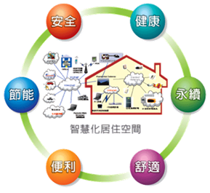
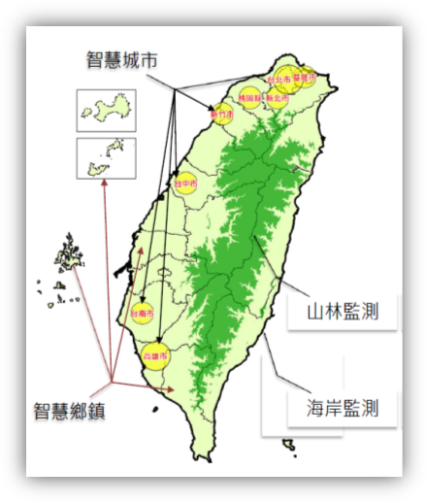

圖II.5.1 智慧城鄉發展範圍與理念
因應未來網路智慧發展，將融入各項ICT技術應用，包含雲端應用服務、政府開放資料模式等，以提升都市管理效率、均衡城鄉發展、降低能耗及碳排放，朝向結合低碳生活、增進民眾身心健康促進城鄉永續，經研擬出智慧城鄉五大面向：智慧建築管理、智慧社區安全、智慧國土環境監測、智慧土地資料流通應用及智慧道路管線，使城鄉更有智慧且更具效率。
(一)國際趨勢
參考國際智慧城市之發展案例以及近年來各國對於智慧城市之相關定義，整合分析國際智慧城鄉趨勢：
1.跨政府部門、企業、教育機構、民眾參與之發展型態
2.將智慧科技導入公共服務系統
3.資料共享及商業模式
4.低碳、永續、生態之宜居城鄉為目標
5.發展智慧綠建築、社區與城市

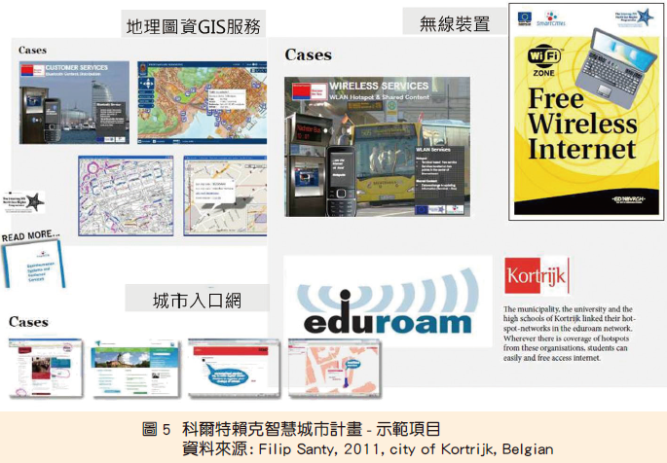
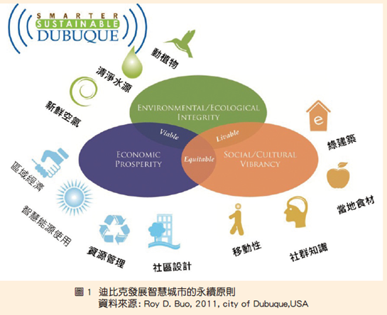
圖II.5.2 國際智慧城巿趨勢
(二)國內現況與檢討
1.我國智慧綠建築推動現況與檢討
為因應全球暖化及氣候變遷問題，高齡少子化及產業發展等課題，行政院於2011年開始將綠建築納入發展重點，核定實施「綠建築推動方案」，其後於2008年擴大實施「生態城市綠建築推動方案」，而後行政院更於2009年12月「行政院重大政策進度報告」會議院長裁示：為有效運用我國ICT產業優勢，以創造經濟價值，爰由經濟部、內政部就智慧綠建築產業，提出「智慧綠建築推動方案」，並於2010年12月奉行政院核定實施。
另由於近年來歐美及亞太地區等國紛紛提出智慧綠建築、智慧社區及智慧城市等創新規劃理念與對策方案，而我國推動之智慧綠建築成果雖頗獲各界肯定，惟仍多侷限於單體建築物，較缺乏對於整體社區及城市之規劃落實案例。
因此，內政部規劃完成「永續智慧城市-智慧綠建築與社區推動方案」，期望除延續智慧綠建築現有發展基礎外，並能進一步擴大推展範疇至社區、城市，迎合國際發展趨勢發揮更大整合效益，同時達到促進產業發展及創新產業價值之目的。
2.我國建築管理現況與檢討
內政部營建署依據「發展優質網路社會計畫(2008-2011年)」，自2008年起規劃「建築管理資訊深化服務計畫」，並奉納入優質網路政府旗艦7－安適e家園計畫之項下辦理，將系統推廣至鄉(鎮、市)公所使用，務期使建築管理業務服務層面更加便捷與寬廣，並推動建築物公共安全網路申報之無紙化作業及建築圖電子化繳交作業，以利朝向未來無紙化之節能減碳目標。並自2012年起推動第二代智慧化建築管理系統，建立好宅數位資料庫供應系統，強化各項便民服務。
3.我國165反詐騙諮詢
內政部警政署「165反詐騙諮詢專線」(下稱165專線)於2004年成立，並設立電信服務專碼「165」，民眾可隨時隨地以各種電話系統撥打165，由專線人員提供全天候反詐騙諮詢、檢舉及報案等服務，並分析最新詐欺犯罪態樣與趨勢，以及落實相關案件紀錄、查核與管制，使偵防工作得以結合，擴大打擊效能，以保護民眾財產安全。
鑒於智慧型手機日益普及，為因應社會環境變遷，有效規劃科技、便捷報案方式，規劃運用行動設備於民眾報案服務，2013年12月18日啟用「雲端視訊報案系統」，藉由WIFI、3G之連網設備，以高解析視訊方式，即時回傳現場影像，同時利用文字對談方式輔助雙向資訊傳遞，提供民眾更為多元報案管道。另透過智慧型手機標準內建的GPS系統，系統持續更新報案者所在位置，可協助快速指派最近警力到場處理。
依我國警察職權行使法第10條規定：「警察對於經常發生或經合理判斷可能發生犯罪案件之公共場所或公眾得出入之場所，為維護治安之必要時，得協調相關機關(構)裝設監視器，或以現有之攝影或其他科技工具蒐集資料。」現行錄影監視系統(Closed-circuit television, CCTV)(以下簡稱錄監系統)，已成為各先進國家運用來協助警方偵查、逮捕與預防犯罪的主要利器。
4.我國國土保育保安查報現況與檢討
全球經濟快速發展，帶動能源與自然資源大量消耗，打亂自然環境系統的碳循環，導致全球暖化與氣候變遷現象。臺灣因土地資源不當使用，自然環境遭受破壞，造成複合性災害事件明顯增加，又因地理與地質因素，地震及颱風發生頻繁，除增加了民眾住與行的安全風險外，也使得政府投入於緊急撤離、救災及復建等成本逐年增加，突顯土地資源利用的安全性及重要性。
而防杜土地違規使用開發，一直是國土保育保安重要課題，然土地違規查報工作繁重加上人情壓力等問題，導致基層查報人員流動率高，人力嚴重不足。衛星影像因具大範圍及週期性獲取地表資料的特性，已廣泛應用於環境監測與地形地貌資訊蒐集。我國已自主擁有福爾摩沙系列之高解析度衛星，對於全島國土資訊之涵蓋及監測應用特別具優勢。因此，國內各目的事業主管機關如內政部營建署與行政院農業委員會水土保持局及經濟部水利署等機關，近年來持續利用衛星影像與變遷偵測技術輔助土地違規查報，藉以杜絕人情關說，大幅改善傳統人工查報及回報方法，提升土地違規查報工作效率。
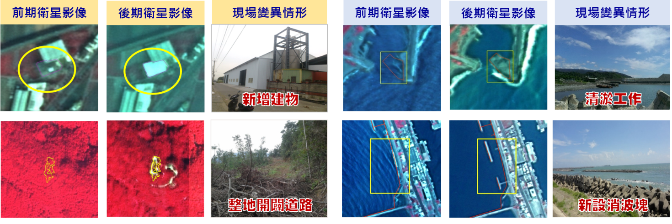
圖II.5.3 前後期衛星影像變異點偵測
5.我國環境資源資料庫現況與檢討
為配合行政院組織改造，環保署與未來將併入「環境資源部」的附屬機關，共同合作推動「環境資源資料資料庫建置計畫」(環境雲計畫)。自2013年3月開始，著手規劃彙集散置各機關的環境資訊，彙集環境資源相關資料集(datasets)，建構「環境資料交換系統(Central Data eXchange, CDX)」，將原有「多對多」的資料交換模式，改為集中分享式的「多對一對多」交換模式，同時採取資料發布(publish)及資料訂閱(subscribe)的作業機制，加速環境資料共用共享。
彙集的環境資料主要運用主題導向(subject-oriented)概念及群眾外包等技術，激發協同合作的創意，未來可望藉此提升並擴增資料整合質量。目前已就中央氣象局、經濟部水利署、行政院農業委員會水土保持局及環保署等機關，統整332項資料集。
配合行政院的開放資料政策，環保署在2013年10月間完成「環境資源資料開放平臺(opendata.epa.gov.tw)」，目前已累計155項資料集，內容涵括全國各地的空氣品質及紫外線的即時監測值、全國河川及水庫水質監測值、列管污染源基本資料、環境影響評估案件摘要等，已有超過1,400萬次的下載引用紀錄。
藉由擴增環境開放資料，環保署已發行「環境即時通」App，除了提供環保署生產的環境資料外，並將不同部會所生產的環境資料做整合應用，包括大雨特報、淹水警戒等防災訊息，達到即時服務的目標。環境即時通App提供適地性服務(location-based service)，系統會根據使用者所在的位置，提供當地的環境相關資訊。
環保署為激發民間運用環境資料的能量，將持續擴增開放資料的範圍及數量，供公眾串聯其他政府開放資料，共創資料價值。另為因應網路、行動通訊和社群網站的快速發展，以及公民參與意識興起，環保署亦規劃建立實體世界跟網路世界的平臺與橋樑，透過多元管道廣泛納入外界意見。此外，由於新興資訊科技的發展，使得分析巨量資料具備可行性，環保署亦規劃藉由探究巨量資料內涵的意義，據以進行政策的調整，期使政策更貼近民意，施政效能更為優化。
6.土地基礎圖資測繪服務及流通現況與檢討
國土資訊系統是一項全面提升政府部門空間決策品質與行政效率之利器。各級政府機構隨時都有許多影響我國經濟發展及生活品質的空間決策行為，從大到五輕、六輕的是否興建？在那裡興建？海埔工業區之發展、高速公路、鐵路之興建、捷運系統、水利及防洪設施、國民住宅等之興建、以致小到各級地方政府公共建設之推動、垃圾掩埋場之選址及興建等，均牽涉到區位之選擇問題。而區位之選擇是一項十分複雜的空間規畫決策過程，好的區位將可收事半功倍之效，而不好的區位可能未見其利反受其害，糾紛困擾無窮，推動不易。而要達到區位決策科學化之境界，則需要引進「地理資訊系統」這一項科技才有可能實現。地理資訊系統的觀念及應用已經深植於各級政府部門內，其發揮的功效如決策之透明化、決策之品質提升、行政效率之提高，均有目共睹，深受政府、學術及企業界之肯定。
現今資訊社會的發展端賴社會中不同資訊的傳遞，資訊的彙集進一步產生知識，流通開放的知識直接或間接地影響人類社會生活及國家經濟，是以資訊的製造、處理、散布成為世界各國主要的經濟活動之一。國家與其政府機關憑藉著財政收入與握有的社會資源，成為資訊的最大擁有者及創造者。為了確保人民知的權利，落實民主制度，以及追求資訊時代下知識力量散布、創造與發揮，政府將本身所製造之資訊公開、政府機關間串連供應進而提供相關便民施政業務所需，如此便民供應資訊之流通可推動資訊社會追求知識經濟的需要，為能發揮其資訊價值，供民眾掌握知識的力量，應推動對資訊有效的再利用方式並促其發揮資訊潛而未顯的內蘊價值。
在國土資訊系統推動方面，地籍資料向來為國土資訊系統中之重要核心圖資，地籍資料也攸關著國土資訊發展品質。而地籍資料來源係由地政事務所蒐集產製，直轄市、縣(市)政府則將所轄地政事務所之地政資料，透過傳輸機制建立同步異動資料庫，再由內政部地政司透過應用程式，以排程方式將各直轄市、縣(市)地政資料透過全國地政資訊網路傳遞到「全國土地基本資料庫」，進而運用該資料庫提供各行政機關進行各項政策制定、政策推動或相關資料統計分析，在此機制架構下因應知識經濟特性，應予以提升資料品質、進而創造可再利用之相關資訊服務供應機制，以活化資訊運用之價值。
除地籍資料外，內政部國土測繪中心辦理國土資訊系統核心及基礎圖資測繪工作；其中為配合國家政策，推動我國國土資訊系統高度共通性底圖，自2007年起辦理通用版電子地圖建置，此為政府機關首度產製的電子地圖，內容以最基礎且經常使用的地理資訊為主，較一般市面上電子地圖測繪精度提高甚多、測繪內容更完整。為有效整合管理各類圖資，並使圖資得以被流通應用，自2006年起整合處理陸測、海測、空照(衛星)三度空間測繪資料，建置國土測繪空間資料庫，以「國土測繪資訊整合流通倉儲服務網站」將整合處理後測繪資料透過資訊流通共享機制，提供政府及民間使用，並發展「國土測繪圖資網路地圖服務系統」，發布WMS、WMTS及Web Map API，方便各界介接應用。未來為配合資料開放及雲端技術發展，將推動測繪資料標準化及建立雲端管理維護與流通機制，以多元網路發布方式作為資料交流與供應管道，迅速提供各界正確之測繪資料，作為國家建設施政基礎，協助國家邁向現代化與科學化，成就智慧家園。
7.我國公共管線資料庫管理供應現況與檢討
內政部營建署自2008年度起，分年分期推動「公共管線資料庫管理供應系統及擴充建置計畫」，補助各機關逐步執行公共設施管線調查及其資訊管理系統之建置，以加強管線管理。至2014年度止已陸續補助21個地方政府道路主管機關進行整體規劃作業、公共設施管線調查、管線資料庫及管理供應系統建置暨監審作業，目前各機關均藉由分年分期之推動計畫積極進行公共設施管線資料庫之建置作業。而其配套之道路挖掘案件管理系統，至目前22個地方政府道路主管機關均已建置完成並依其推動區域陸續上線運作。
目前各地方政府挖掘案件管理系統之管理作為已逐步進展，故相關案件資訊的完整性、正確性及即時性係為下一階段推動之重點，因民眾對於管線施工管理之作為大為重視，有必要將此基礎資料建置作業之成果轉化為民眾有感之資訊，並考量其他道路主管機關(如科技部【科學工業園區】、交通部【國道及省道】及經濟部【工業區及加工出口區】等)之道路挖掘施工資訊亦為民眾所重視，且亦應加以整合，以提供一全國道路之管線挖掘工程資訊，故爰擬建置「市區道路管線挖掘工程資訊整合發布平臺」，提供民眾多管道之管線工程施工資訊及加值應用。
目前各管線機關及地方政府道路主管機關於各自之道路挖掘平臺上進行施工申請、審核、發證及管制，並於各自便民資訊網站上發布施工訊息(但無跨縣市之資訊，應用上仍有所受限)，因需透過特定建置之網站查詢，故施工之相關資訊仍須大眾至網站查詢才能明瞭，資訊雖有公開，但仍無法迅速及普遍讓民眾瞭解相關之施工資訊及影響，故尚無法達到便民之積極目的及成效。故須進一歩更強化便民之具體措施，並與各機關現有資源合作，達到以有效經費運用來獲取最大之使用效益。

圖II.5.4 市區道路管線施工資訊整合課題
8.我國政府圖資服務供應機制現況與檢討
各級政府部門間進行業務處置，經常運用含有許多空間位置性的資訊或圖資，以進行評估與決策，故良好的資訊彙整供應及流通機制，對各級政府的決策行為智慧化及決策品質扮演重大影響角色。我國經過電子化政府計畫推動及行政體系的業務資訊化整合，現今已促成跨越中央及地方政府層級的全國業務資訊，如地籍、區域及都市計畫、路網、公共管線、基本地形圖、門牌位置等，專業領域內各單位因業務密切，同質性高，資訊流通已較成熟，並能順利配合業務運用；但跨專業領域間的流通則有待最佳化，且近年各界對開放政府資料之要求日益殷切，已使資訊流通趨勢擴大到民間各界，由於應用領域的擴大，各專業領域資訊也須面對時空性資訊的供應需求。因此為滿足各界對資訊運用需求，各專業領域資訊須強化依時空區隔之歷史資訊，再藉由優化地理圖資單一流通窗口服務，透過實體資料開放下載或網路服務介接方式，提供全國產官學研各界取得資訊或服務，進行加值分析，以利產出跨領域流通整合應用效果，以成就資訊加值服務產業發展的效益。
另外在既有政府資訊作業環境，已有配合自動化監測需要建構許多專業感測設施網，如空氣品質、雨量、河川水位監測等，但多數仍處於單一業務用途，鮮少跨領域流通彙整運用。為因應未來圖資結合物聯網之應用需求，內政部已評估全球開放空間資訊聯盟(OGC)制定的有關感測資訊流通規範，逐步建構推廣感測資訊標準化流通機制，進一步實現不同類型感測資訊的流通及與圖資的結合運用，再透過巨量資料綜合分析及適當反饋機制，可實現自動化監控及回應的感知應用，因此對促進智慧應用發展而言，優化圖資服務流通供應機制將具關鍵性影響。
二、具體目標
(一)建築智慧管理化服務
1.整合系統包含建築執照申請書表系統、建築物地籍套繪系統、建築圖影像管理系統、施工管理系統、建築物公安檢查及申報系統、公寓大廈組織報備、升降機械停車設備及違章建築管理系統等，含括多種建築管理資訊。
2.制定建築物公開資料格式，提供政府開放資料。
3.建構建築管理資訊共構機房系統，促進建築資訊透明化。
4.整合跨機關建築物相關資訊，例如消防安全、商業登記、目的事業設立許可等資訊，提供民眾公共建築物關心資訊。
(二)推動智慧綠建築、社區與城市
為使我國推動之智慧綠建築能延伸擴大，並與城市智慧生活寬頻應用整合，達到智慧城市永續發展，以進一步提升智慧綠建築推動效益及發揮我國ICT產業優勢，實有賴深化推動智慧綠建築與進行智慧綠社區創新實證，方能達此一目的。
所謂「智慧綠社區」主要是以建置節能低碳、生態環保之社區環境為基礎，並以使用者需求為出發點，利用資通訊科技及雲端技術等，使社區可以達到節能永續並提供符合使用者需求的優質生活環境。至於社區的範圍與規模，則採用較為彈性的界定，基本上可以是數棟建築物的組合、一個或數個街廓、校區、工業園區或甚至是一個鄉鎮，將視未來實證計畫之規劃及整體計畫之目標與實施範圍而定。本項整體目標有以下三項：
1.加強節能減碳，促進環境永續發展。
2.提供符合民眾需求的優質服務，提升人民幸福感受。
3.擴大產業整合及技術提升，促進產業競爭力。

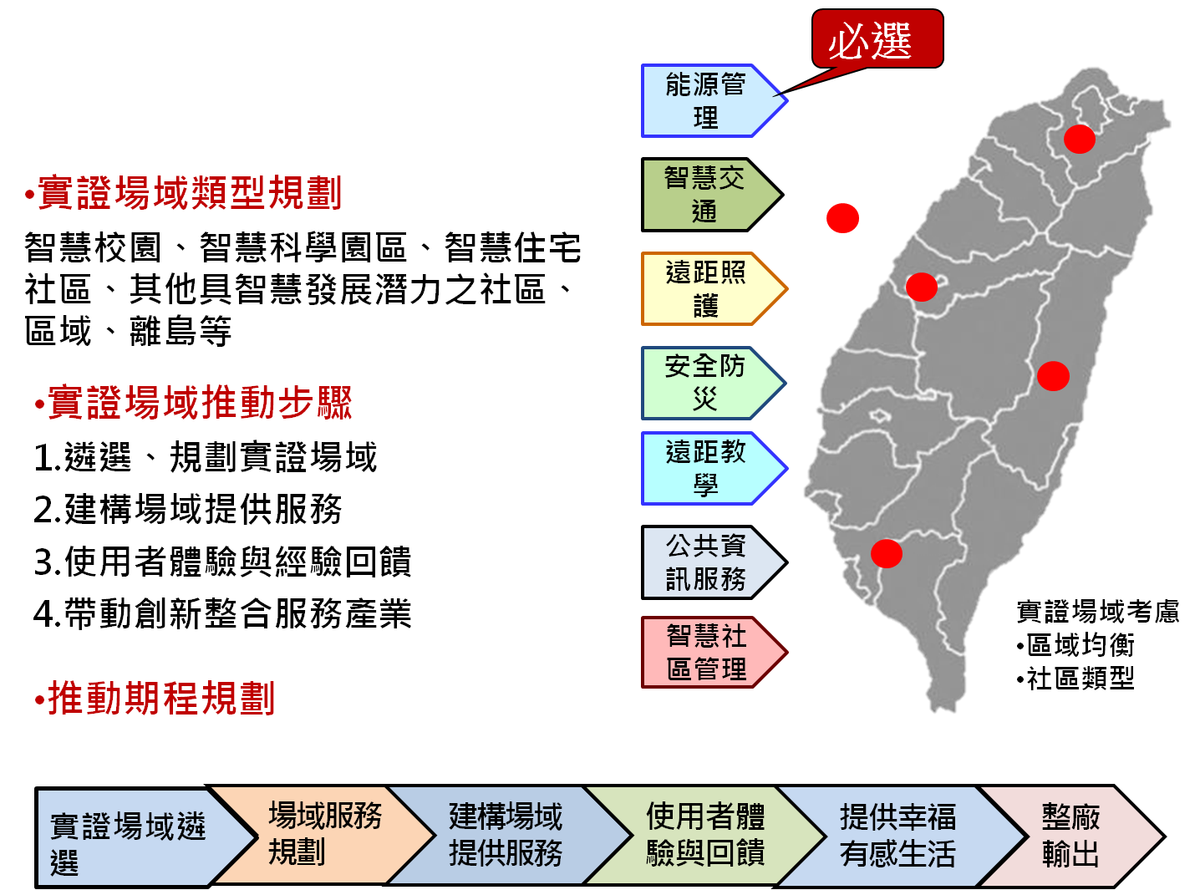
圖II.5.5 智慧綠建築社區實證計畫
(三)社區居住安全監控機制
1.多元全民反詐騙及網路購物安全作為
(1)建構優質民眾諮詢與報案，防範詐騙發生
以優質服務為導向，成立詐欺犯罪諮詢與報案專責窗口，接獲民眾來電時提供詐騙問題解惑、防騙建議及同理關懷，並協助被害民眾轉介至轄區派出所快速完成報案手續，提升民眾服務品質。
(2)擴大參與合作，與超商建立聯防機制
詐騙集團經常詐騙民眾至超商轉帳、傳真接收假公署公文、購買遊戲點數，為因應遊戲點數衍生之詐騙犯罪問題，165專線積極整合協調國內四大超商(統一、全家、萊爾富、OK)配合注意民眾可能遭遇之受騙徵候，適時關懷提醒民眾，如發現詐騙車手則撥打165或110通報警方到場緝捕，防範民眾遭受詐騙。
(3)強化網路詐騙聯防機制，減少網路案件發生
駭客入侵盜取個資事件層出不窮，個資外洩已成為詐騙關鍵源頭，除協請主管機關經濟部加強電子商務交易安全管理外，並與網路相關業者建立情資交換平臺，蒐集分析業者發現異常資訊，可快速通報業者加強監控，達到預警效果，防止詐騙事件擴大。
(4)強化金融機構臨櫃關懷機制，結合金融聯防體系
金融機構依照165專線所提供最新反詐騙徵候資訊，強化臨櫃關懷提問工作，如發現民眾異常匯款及提領大量現款時，利用填寫「臨櫃作業關懷客戶提問表」，藉以拖延提(匯)款時間，並通知轄區派出所進行護鈔，結合線上警力及時攔阻詐騙款項遭到提領，防範詐騙集團趁虛而入。
(5)利用社群強化反詐騙宣導，落實全民反詐騙工作
為提升反詐騙宣導廣度，165專線除建置專屬網站公布防騙資訊、協請電信業者發送宣導簡訊及利用公開場合設攤宣導外，並自2014年起陸續成立165反詐騙諮詢專線之LINE官方帳號及Facebook粉絲團，透過時下最普遍之網路力量宣導反詐騙訊息，與民眾互動交流。
(6)建構詐騙感知地理情資系統，提供最新詐騙情報
未來適度公布最新詐騙手法、活動網站、詐騙電話與金融資訊，提供民眾具體了解生活中相關詐騙地理情資，並透過社群分享與宣導概念，提供民眾最新詐騙情報，提升民眾反詐騙認知。

2.提供便捷智慧報案快速管道
「雲端視訊報案系統」，可將民眾手機衛星定位(GPS)顯示於e化勤務指管系統中地理資訊系統(GIS)，受理員警不僅更快知道報案者所在位置，同時結合雲端視訊功能，立即瞭解現場狀況，並迅速派遣警力前往救援，使民眾獲得最安心、最即時的協助；經統計員警平均到達現場時間，均能在警政署規定10分鐘內抵達報案現場。
3.建置治安錄影監視器系統
(1)各地方警察機關依據警察職權行使法及警政署所訂頒基本規範與注意事項，選定適當地點建置錄監系統。各地方警察機關建置錄監系統後，對於錄影資料依地方權責及相關法律管理運用。
(2)由於錄監系統鏡頭若無所不在，部分國人擔心個人隱私受到侵犯，出現加強對錄監系統進行管理的聲浪。因此，如何兼顧社會治安和個人隱私，一直是需審慎面對處理的議題。
4.推動矯正機關監控系統改善方案
運用科技技術輔助人力不足，整合矯正機關現有監視與警戒系統，結合智慧影像分析科技技術，建置整合型智慧監控系統，俾提升矯正機關戒護安全之管理效能。
(四)國土利用監測整合
鑑於營建署、水保局及水利署等機關運用衛星影像及遙測技術協助辦理業務職掌範圍土地利用監測工作時，因業務需求不同，而有重複購置衛星影像，或監測頻率不同及使用衛星影像解析度不一等情形，造成資源無法共享應用。為妥善運用跨部會行政資源，內政部爰自2014年度起交由內政部國土測繪中心辦理整合營建署、水保局及水利署等機關監測工作，透過整合各機關監測資源，減少政府資源重複投入，擴大使用效益。短期及中長期具體目標如下：
1.短期(1~2年)
為能讓國土監測資源及成果能相互共享及流通，經整合營建署、水保局及水利署等機關國土監測行政資源，自2014年起，提升各機關監測頻率至每2個月1次及統一監測使用衛星影像解析度為1.5公尺至2.5公尺，全面辦理臺澎金馬地區土地利用監測工作，同時滿足水利署提高部分地區監測頻率(每1個月或2週)頻率需求，相較營建署以往監測頻率為3至4個月1次，或水保局以往使用解析度為8公尺至10公尺衛星影像辦理監測工作，更擴大整體使用效益。
另2014年已完成規劃國土利用監測整合通報查報系統架構及運作機制，預計2015年完成監測整合通報查報系統開發，未來各機關可透過整合系統接收變異點資訊及回傳查報結果，並提供跨機關間變異點移轉及資訊傳遞溝通之有效平臺，減少以公文方式傳遞時間及行政程序；另新加入監測整合機關亦可直接加盟使用整合系統執行查報回報工作，無須再各自開發通報查報系統，各土地管理機關也可透過整合系統接收變異點資訊提供業務管理需求。
2.中長期(4年)
國土資訊系統對於土地動態變遷資訊之提供向來是較欠缺的一環，為因應現今國土整體規劃發展趨勢，除持續且定期從事土地利用監測工作外，並將建置完整的監測時態資料庫，讓全面性及持續性土地變遷資訊納入國土資訊系統，提供國土規劃、國土復育、國土保安、國土監測及防救災所需基本圖資，並因應各土地管理機關業務需求，提供對政府有用的決策資訊及技術服務支援。
未來除持續辦理常態性國土監測工作外，並將配合相關機關之業務需求，以衛星影像為基礎辦理加值應用，並逐步整合各機關通報查報系統，同時積極邀請義務志工與民間團體共同參與，讓各界一同為家園齊盡心力，減少土地違規使用情形，達成國土永續發展的目標。
(五)環境資料整合及共用共享
參酌資通訊科技發展及應用趨勢、環境治理業務特性，並檢視公共政策與網路族群之聯結關係，規劃3項短期(1~2年)策略構面：擴大資料開放、深化資料加值、促進公眾參與，以達成「整合環境資料，共享多元環境資訊服務」之目標。
1.擴大資料開放
政府資訊公開是公共政策溝通的基礎工作，而開放資料是運用網路科技落實資訊公開及提升資料價值的具體手段。藉由各類環境資料開放，讓公眾便捷取閱，有助於凝聚環境保護施政共識。未來在現有環境雲計畫(環境資源資料整合計畫、時空資訊雲落實智慧國土計畫)基礎上，除需加強業管資料蒐集及提升資料品質外，必須將資料轉化成公開的標準格式，供網路社群擷取運用。
2.深化資料加值
環境資料具有數量龐大且格式異質的特性，未來宜運用新的資料處理方法，及適當的計算資源，尋求資料分析的新型態詮釋方式，並且探究跨越原始資料項目的交叉分析，可能得出資料原始目的以外的解讀意涵，期能提出契合科學論據之環境治理政策措施。
3.促進公眾參與
因應網路世界意見表達方式的多元及聯結特性，各項環境政策必須善用網路工具，徵集公眾意見，掌握民意取向。未來除配合國發會「公共政策參與平臺」相關作業，以廣納民意，同時必須適當運用工具，蒐集網路社群輿論並進行情資探勘，作為政策研擬推動之參考。
(六)土地基礎圖資測繪服務及流通
根據聯合國2010年全球電子化政府調查報告顯示，電子化政府的兩大重點在於「以民為本」及「電子化服務發展」，世界各國政府皆以認識到電子化政府對於企業、社會和民眾的重要性，因此莫不大力推動改善網路基礎建設、普及線上服務、以民眾為核心提供客戶導向服務，茲從策略、服務提供與技術3面向綜整政府服務發展趨勢，研擬目標如下：
1.強化全國土地基本資料庫同步機制
按各機關需求地政資訊之需求量不僅越來越多，其應用範圍亦越來越廣，使得全國土地基本資料庫不勝負荷，因而在服務及資安的考量下，最佳化土地基本資料庫同步機制，並提升各直轄市、縣(市)政府至全國土地基本資料庫的傳輸、接收及對外提供資料之基礎環境設備。
2.建構地籍資料交換平臺
配合行政院推動政府開放資料政策及各行政機關越來越多系統間線上介接服務的需求，全國土地基本資料庫為因應需用圖籍機關多元化的地政資料需求，規劃擴充整合建置「地政資料交換流通服務平臺」，運用網際網路結合自然人憑證認證，將地籍圖資及加值後之圖資批次提供政府機關或民眾線上申請、申請核准通知、資料產製進度查詢、處理結果通知及自動下載所申請之地政資料，提供便利地政e資料批次檔案服務；並研擬規劃每季發布一份全國「公有土地資料」及每半年發布一份全國「地籍圖」作為開放資料，提供民眾或產業界應用需求。
3.建立資料分析決策管理服務平臺
地政事務所之登記、測量、地價、地用、案件管理等作業乃為最重要之基層地政業務，地政單位所建置及含括之地籍相關資料實為政府各部會決策之重要資訊資源，近來各部會施政執行相關業務需求，如：三七五耕地租約、機場週邊土地權屬、歷年夫妻財產聯合申報案件、特定機關公有土地權屬、不動產實價買賣趨勢與奢侈稅關係等需求，因「全國土地基本資料庫」資料量龐大，如無相關資訊技術輔助，無法因應現今決策管理之需求，提供有效的資料收集、過濾並發現問題。又面對突發多變的業務統計需求時，常需花費大量人力、時間彙整資料，爰此將規劃建置「統計分析決策管理服務平臺」，結合系統在大量資料之查詢與快速資料運算及分析能力的優勢，協助決策人員在面臨問題時，能有效獲取足夠資訊進行良好的決策。
4.修正「不動產成交案件實際資訊申報登錄及查詢收費辦法」
爲符合Open Data之不可撤銷性，將修正「不動產成交案件實際資訊申報登錄及查詢收費辦法」，排除僅當期發布之新增實價登錄批次資料為免費下載之規定。

5.建構地政整合資訊服務共享協作平臺
「地政整合資訊服務共享平臺」以服務共享為基礎所建置，其提供的地籍資料相關服務基礎為全國土地基本資料庫中記載土地完整登記及圖形的資料，深受各機關單位所信賴並已供應許多應用系統介接使用，惟鑑於各機關對地籍資料的應用方式皆因業務的差異而有所不同，也受限於服務查詢的方式而必須採用大批資料查詢的作法來滿足需求，未來發展上將強化地籍服務API以及建構協作平臺提供流程設計、組裝的概念來賦予服務創新的能力，達到能提供更精準的資料給予各類應用使用，提供民眾或產業界API介接服務，活化地籍圖資加值應用。
6.推動不動產交易資訊服務
橫向結合其他機關提供「不動產說明書」應註記的資訊及一般民眾對於不動產標的物所需的其他資訊；提供民眾或產業界API介接服務，促進業界活化不動產交易資訊，進一步提升民眾獲得更多元豐富的交易標的相關資訊。
7.整合處理國土測繪資料，建立時態綜整機制
為確保資料本質之正確性、豐富性及完整性，整合處理與檢核各類國土測繪成果及作業過程產出之測繪資料，將部分資料雲端化，並落實時態資料的綜整機制，以有效管理國土測繪空間資料庫，並有助於圖資服務的多元性及即時性。
8.提升「通用版電子地圖」維護效率
「通用版電子地圖」是政府機關首度自行產製的電子地圖，涵蓋貼近民眾生活的各類空間地理資訊，故為使地圖內容能即時反映現況，將規劃以納入行政流程之方式輔助更新通用版電子地圖，提升維護效率。
9.強化使用者溝通反映管道，打造全方位圖資網路商城
為強化圖資流通供應，將完善圖資相關系統之資料檢索及瀏覽機制，提供更為人性化、簡潔化之圖資展示及申購環境，並於各圖台加入圖資問題反映專區，期能透過各使用者力量共同檢核圖資內容，確保圖資正確性，成就全方位圖資網路商城。
10.發展多元圖資網路加值服務
針對測繪資料加值應用領域，分析測繪資料市場潛力，並分析測繪資訊加值內容、加值應用運作模式，規劃測繪資料各項加值網路服務，利用多元檔案類型、國際通用格式標準及雲端運算技術，快速滿足各介接平臺需求，強化網路服務豐富度。
11.促進圖資三維化，提升空間運算能力
為展現各圖資擬真效果，改善二維地圖展示平臺僅能平面展示或藉由影像圖片表達實地情況之缺憾，將辦理二維圖資三維化，並運用跨單位協作機制，提供高立體、高擬真、高空間運算能力之網路地圖服務。
(七)市區道路管線挖掘工程資訊整合
本項市區道路管線挖掘施工資訊可做為彙集資料的供應端，即建立發布平臺將由地方政府彙集之施工資訊，透過地理資訊平臺發布，例如提供予交通部之全國交通即時路況資訊，應用於交通分析及導航設備。除此之外，可進一步強化市區道路管線施工資訊之應用，透過建構全國市區道路管線施工智慧網即時資訊，強化與各地方政府之合作，透過網頁、郵件、App等不同管道及載具，主動發布予訂閱民眾最新之施工資訊及警示訊息，以避開施工路段，以達到管線結合施工資訊之智慧化通報之便民目的為執行目標。故擬定之具體目標如下︰
1.短期(1~2年)
評估22個直轄市、縣市(市區道路)、科技部(科學工業園區)、交通部(國道、省道)及經濟部(工業區及加工出口區)等所轄管道路管線施工資訊管制情形，建構全國「道路管線施工資訊便民服務平臺」之基礎軟硬體環境，依地方政府及其他道路主管機關管線管理系統、資訊管制狀態及建置進度，提供一般性靜態施工案件(如施工期程、施工單位及管理單位等)資訊予民眾查詢及利用。
2.中長期(5年)
考量各地方政府之管理系統發展成熟度、資料庫建置完整度、管線施工案件管控程度、管線單位之配合度及民眾需求殷切度等，分年分區逐步完成與全國22個地方政府及科技部、交通部及經濟部等各別所建置之管線施工資訊便民服務平臺之施工即時資訊之介接工作，提供民眾一站式查詢全國統一之市區道路管線挖掘施工即時資訊，再透過與交通部之跨單位合作，將資訊交換至交通部提供全國之交通即時路況資訊進行統一發布，以應用於交通分析及導航設備之服務。而就長期性蒐集之巨量資料，可進一步針對管線挖掘工程之時間、地理位置及施工單位等特性，定期進行資料分析，其分析成果可做為未來各主管機關施政決策之參考。
故整體計畫之5年具體目標為2016至2020年分期分區完成全國市區道路管線挖掘資訊之介接及發布。

圖II.5.6 道路管線施工資訊之應用情境
(八)優化全國圖資整合流通機制
南海海嘯及海地大地震等災難，藉由圖資快速整合各項受災狀況及捐助物資彙運，大幅提升災難的救援決策進度，促使世界各國重視空間資訊架構的推動與圖資彙整流通能力的建構，近年來物聯網的建設應用成長，各國間更產生智慧應用發展的競合，其中空間圖資與感測資訊的流通供應，扮演關鍵性角色。因此在優化全國圖資整合流通機制，規劃推動下列事項：
1.加速擴大政府圖資流通單一窗口的服務能量
我國近年配合行政院雲端產業發展政策，已建置地理資訊圖資雲(Taiwan Geospatial One Stop, TGOS)作為各級政府單位空間圖資及相關服務流通之單一窗口，目前除對各級政府單位提供服務，也將基本的地圖服務對民眾開放，如通用版電子地圖底圖、臺灣福衛二號衛星影像底圖服務等，可進行圖資查詢及介接應用服務。後續將加強各級政府對民眾的圖資開放授權條件研析協調，以放寬圖資及相關服務應用的限制，擴大我國自有圖資服務應用範圍，並適度擴充TGOS平臺的共用運算資源增加對各界的服務能量，降低資訊服務產業扶植發展成本，並輔導強化研發能力。
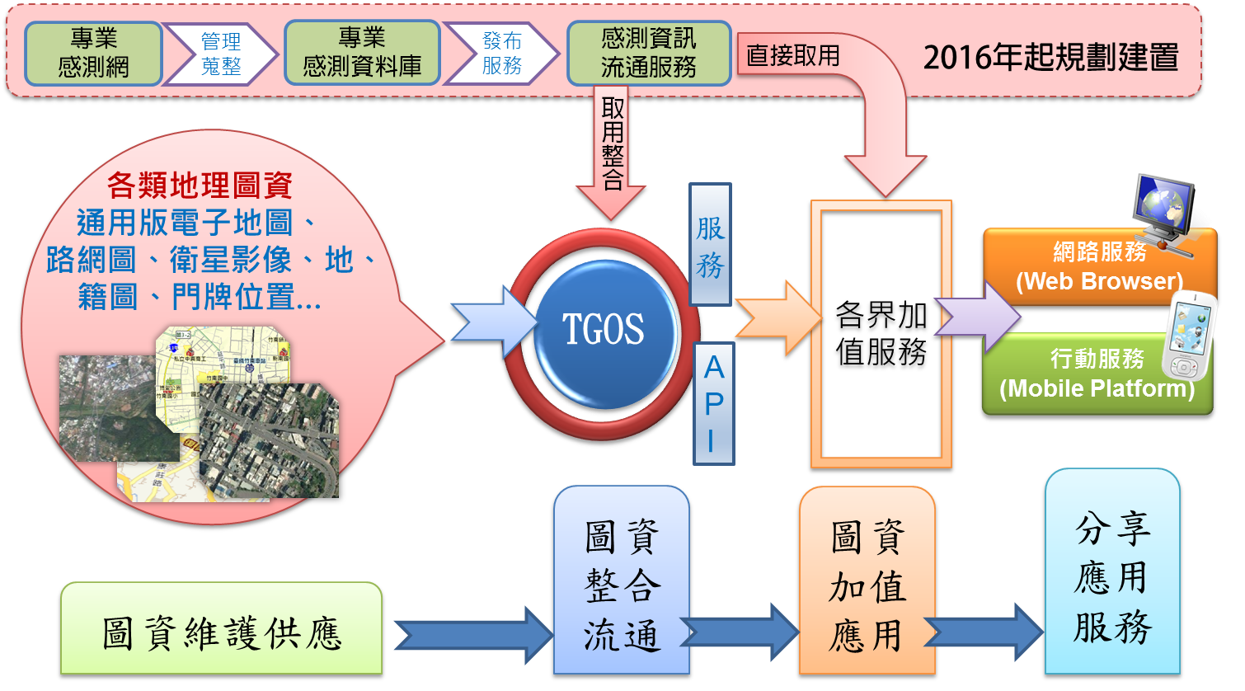
圖II.5.7 運用TGOS服務優化全國圖資整合流通機制
2.促進民間組織自發產製、維護圖資整合流通運用
我國推動地理資訊應用已延伸入中學及大學等各級教育，相關技術應用能力也已植入民間，而開放地理資訊軟體工具的普遍及易於取得，也讓民間有充分能力產製維護圖資，透過組織各應用領域專家帶領民間圖資協作及加值服務協作社群，可協作整合維護民間產製圖資並促進流通運用發展，有助於加速全國圖資種類的豐富度，產生資訊加成應用效果，而能促成更多創意應用發展。

3.引進適用的感測資訊流通國際規範，建構感測資訊流通環境
運用國際組織標準建構我國感測資訊流通服務環境，便利各類感測資訊彙整及交互結合應用，藉由流通各類感測資訊及整合各種地理圖資於巨量資料分析利用，促進物聯網智慧應用發展。
三、推動策略
(一)建築智慧管理化服務
1.建立全國「安心建築」數位資料庫供應系統
(1)建立全國「安心建築」數位資料庫供應系統、推動建築管理智慧化審核系統、發展智慧化綠建築分析評估系統推廣、輔導上線、人員訓練、作業流程規範等電腦化作業，並建立「好宅」資料庫數位化及相關設備維護。
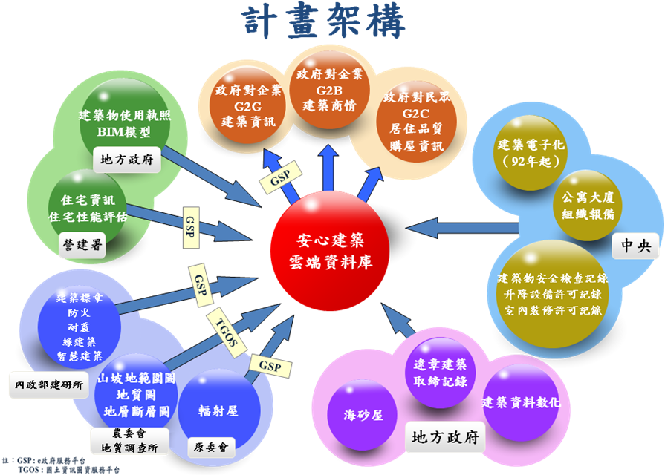

圖II.5.8 全國「安心建築」數位資料庫供應系統
(2)制定建築物公開資料格式、資料發布及查詢標準，推展建築物資訊公開及應用服務，藉由建築物公開資料，提供分眾服務(開放予民眾、住宅政策擬訂機關、住宅補貼執行機關、房仲業、銀行業等查詢或加值應用)，結合民間資源，健全加值運用和連結，以利資料交流及資源共享。
2.建構建築管理資訊共構機房系統
建置建築管理應用導向服務系統，包含資安檢查層、硬體架構層、應用系統層及儲存服務層等層面，整合各縣市政府之建築管理資訊，使建管服務人員、其他政府部門、建築行為人、一般民眾及民間業者均得透過建築管理資訊共構機房系統取得所需資料。
3.整合跨機關建築物相關資訊
整合跨機關建築物相關資訊，提供民眾對建築物關心的資訊。
建物合法安全 | 1.使用執照  2.室內裝修合格證明  3.土地使用分區管制  4.消防安全  5.公安申報  6.營業範圍標識圖與緊急逃生路線圖  7.公共意外責任保險
商業合法 | 1.商業登記  2.目的事業設立許可[醫院/補習班/飯店…]  3.特許職業登記(醫師/藥師/按摩技術士/…)
表II.5.1 民眾對建築物關心的資訊

(二)推動智慧綠建築、社區與城市
1.進行創新技術研發以提升產業競爭力
為更進一步提升建築物節能效率，進行智慧化節能創新科技及相關產品研發，並研擬制訂相關系統及設施標準與規格，以期能研發出更具智慧化、節能效率更佳系統技術及設備產品，以促使建築環境能更符合節能減碳目標。
2.健全法制規範以消弭產業發展限制
為全面推動智慧綠建築與永續智慧社區相關產業發展，進行檢討評估相關法制、規範、機制及措施內容，針對有危害、限制產業發展部分，或對於推動產業發展有不足部分，均進行研修訂。
3.培訓專業人才以滿足產業發展所需
為推動新興產業政策，首要需求之一即為相關專業人才，藉由進行講習培訓、相關產業技術應用輔導及產學研合作機制等，以促使相關領域範疇之人員能有更進一步之認知，有助於落實政策及滿足產業發展所需。
4.辦理示範應用推廣以帶動產業發展
藉由掌握智慧生活環境發展需求，發展於建築物導入綠建築設計、智慧型自動感測、居家安全、能源監控、省水、保全、消防及健康照護系統等高科技產品設備情境概念與試辦建置等示範應用推廣，以普及智慧綠建築與永續智慧社區概念並帶動相關產業發展。
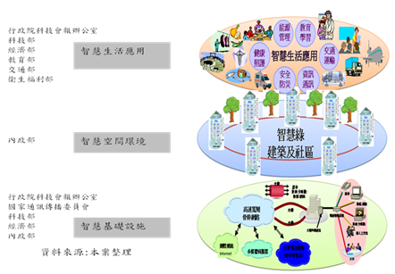
圖II.5.9 推動智慧綠建築、社區與城市整體策略架構
(三)社區居住安全監控機制
1.多元全民反詐騙及網路購物安全作為
(1)橫向強化跨部會合作，建構詐騙防制網絡
整合現有「反詐騙聯防平臺會議」、「電信技術諮詢小組會議」、「金融治安聯繫會報」、「防制網路詐欺犯罪工作小組會議」等跨部會平臺力量，並結合電信業者、網路業者、金融機構等跨單位組織，形成一防制詐騙犯罪網路體系，並制定賡續執行「警示帳戶聯防機制」、「電信聯合服務平臺」相關運作，以強化防制詐騙犯罪功能。
(2)建置數位資料庫，提升偵防效能
建置受話諮詢報案記錄資料庫、被害筆錄資料庫、停話資料庫、人頭資料庫、警示帳戶個資交換資料庫，有效處理每日民眾檢舉的大量資訊，並予以數位化紀錄與歸類，分析發話源頭、帳戶關聯性及犯罪態樣，提升165反詐騙專線服務效能。
(3)協調電信監理單位，有效阻斷非法話務
－快速停話作業：停話作業全面採電子化作業方式，透過「快速停話作業系統」通報電信業者將詐騙電話立即停話，有效縮短作業程序並杜絕歹徒犯案。
－增加犯罪困難度：針對詐騙電話實施停話且限制預付卡門號申請及販售數量，使歹徒不易取得人頭電話而增加犯罪困難度，以減少詐騙電話。
－彙整民眾所舉報165專線之詐騙電話號碼，針對國際詐騙來話進行特徵值分析，並提供各電信業者於國際交換機實施白名單過濾攔阻機制，以降低民眾接獲詐騙電話之機會。
(4)警示不法帳戶，阻斷非法資金流通
規劃建立「警示帳戶聯防機制」並以165專線為聯絡中心，主動發掘詐騙犯罪金融工具，並透過圈存止扣方式，即時追回民眾被騙款項，使匯(轉)入詐騙帳戶設定警示，阻斷被騙款項流出，防杜被害發生擴大。
(5)與網路業者建立異常情資交換機制，提早預防詐欺犯罪發生
網路交易與社群媒體活動已成為許多民眾日常生活之重心，然詐騙犯罪發生常肇因於網路業者個資安全管理漏洞，而衍生網拍詐騙或解除分期付款詐騙案件，為減少此類案件發生，達到預警效果，165專線正積極透過國內各社群與網路平臺業者合作，定期分享最新詐欺情資，並透過交流與加強聯防合作機制，有效預防網路犯罪發生。
2.提供便捷智慧報案快速管道
(1)內政部警政署為加強宣導民眾使用智慧手機「雲端視訊報案系統」，將持續要求各警察機關加強民眾宣傳，並於該署「健全勤指功能督考」檢核，俾廣收成效。
(2)提供便捷智慧報案快速管道，建立資訊分享平臺，加強透過網路媒體與民眾增強互動，結合各網路平臺強化聯防與通報機制。
3.建置治安錄影監視器系統
(1)目前各直轄市、縣(市)政府設置錄監系統位置、數量、方向、拍攝範圍均由各直轄市、縣(市)政府警察局依轄區特性、治安狀況、交通流量等狀況與需要，應經實地會勘評估後設置。
(2)各直轄市、縣(市)政府訂定治安要點錄影監視系統管理規定，規範錄影資料管理事項，遇有個人資料之利用，應依「個人資料保護法」等相關規定辦理，以確保民眾權益。
(3)建置兼顧治安與隱私權之錄影監視系統，廣納民眾意見，減少民眾疑慮，強化偵查效能。
(四)國土利用監測整合
1.短期(1~2年)
(1)定期監測土地利用
運用高解析衛星影像及遙測技術，以2個月1次監測頻率辦理臺澎金馬地區土地利用變遷偵測及通報作業，同時配合水利署業務需求提高部分監測頻率，並每年辦理2期海岸線及海域區變遷偵測及通報作業，掌握國土變遷動態資訊，遏阻國土破壞行為。另未來將結合應用巨量資料技術，分析違規熱區，加強監測，遏阻國土破壞行為。
(2)監測資訊整合管理與應用
－更新維護衛星影像光譜樣區資料，有效提升衛星影像自動化判釋，縮短變遷偵測作業時程。
－建置國土利用監測整合通報查報系統，並啟動整合通報查報系統與各機關現有通報查報系統並行上線機制，逐步整合各機關通報查報系統。
－建置監測時態資料庫，並配合國土測繪中心測繪空間資料庫整體規劃匯入資料庫管理，提供各目的事業主管機關應用。
－辦理衛星影像加值應用工作，滿足各機關國土管理業務需求。
－辦理緊急應變及相關業務需求之影像拍攝、處理及成果分析，提供各機關應用參考。
(3)推廣公眾參與國土利用監測活動
建置國土利用監測整合通報查報系統，便利各機關網路通報回報作業，新加入機關可直接加盟使用整合系統執行查報回報工作，無須再各自開發通報查報系統，各主管機關亦可透過整合系統接收變異點資訊供業務參考應用。
2.中長期(4年)
(1)定期監測土地利用
持續運用高解析衛星影像及遙測技術，以2個月1次監測頻率辦理臺澎金馬地區土地利用變遷偵測及通報作業，同時配合水利署業務需求提高部分監測頻率，並每年辦理2期海岸線及海域區變遷偵測及通報作業，掌握國土變遷動態資訊，遏阻國土破壞行為。另未來將結合應用巨量資料技術，分析違規熱區，加強監測，遏阻國土破壞行為。

(2)監測資訊整合管理與應用
－持續更新維護衛星影像光譜樣區資料，有效提升衛星影像自動化判釋，縮短變遷偵測作業時程。
－擴充及維護國土利用監測整合通報查報系統，便利各機關網路通報作業。
－研擬國土利用監測變異點資料標準，促進國土資訊資料流通共享。
－維護監測時態資料庫，並應用巨量資料分析功能，提供歷年監測時態資料潛在決策資訊，供各目的事業主管機關決策參考。
－持續辦理衛星影像加值應用工作，並研議增列衛星影像運用可能性，擴展遙測資料應用層面，滿足各機關國土管理業務需求。
－持續辦理緊急應變及相關業務需求之影像拍攝、處理及成果分析，提供各機關應用參考。
(3)推廣公眾參與國土利用監測活動
持續推廣邀請義務志工及民間團體共同參與國土利用監測活動，減少土地違規使用情形，達成國土永續發展的目標。
本項整合工作配合單位涵蓋中央機關及地方政府，而計畫推動策略有賴於各個參與機關(單位)間之緊密配合，才能達成推動之最終目標。
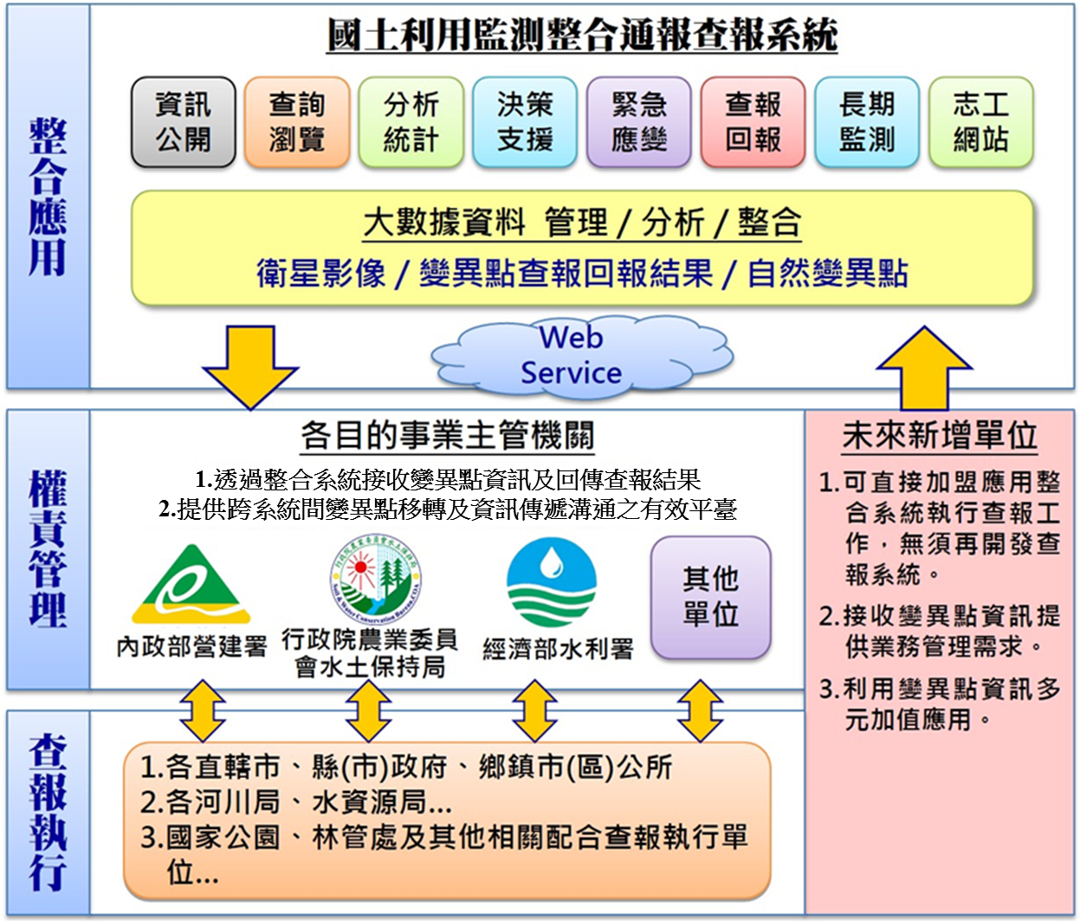
圖II.5.10 國土利用監測整合工作推動策略藍圖
(五)環境資料整合及共用共享
1.強化環境資料蒐集整合
根據現行「環境雲計畫」(環境資源資料庫建置計畫、時空資訊雲落實智慧國土計畫)，加強歷史性資料之蒐集、整理及資料化(datafication)，規劃導入群眾外包及物聯網等工具，擴大資料徵集層面。研訂妥適之資料品質管控機制及相關工具，提升資料品質。
其次，運用適當的彈性工具儲存管理資料，以加速資料處理時效，強化與其它公部門之資料介接應用。針對環境資料進行主題式分類，導入類Yahoo查詢及類Google查詢介面技術，開發便捷之查詢工具，提供公眾利用。
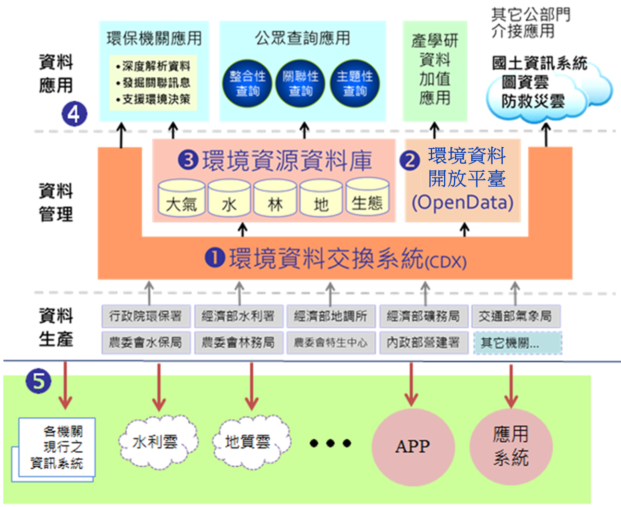
圖II.5.11 環境資源資料庫建置計畫整體架構圖
2.擴大環境與生態資源開放資料規模，提升開放資料品質
各項業務資料，依政府資訊公開法規定，以開放為原則，並兼顧質量。所有開放資料集轉化製成機器可讀方式(machine readable)格式，提供公眾下載利用。另規劃妥為運用開放資料改善治理，促成創新施政作為，提升開放資料之質與量，強化開放資料品質運作機制，促成實現以資料為主(data-centric)的開放政府。積極向環保社群、生態保育團體或民眾辦理推廣說明會，並徵集網路輿情蒐集機制，擴大公眾參與，針對民眾需求之資料集積極辦理開放。此外，定期與業務單位檢視開放資料現況、討論開放執行策略、績效及工作進程，就資源統整運用等課題進行協調。
持續蒐集物種分布資料、更新自然保護留區、野生動物保護區、物種交互作用關聯、物種特性、人類應用方式及生態區屬性之生態地理圖資，充實生物多樣性、生態系功能及資源服務之屬性訊息，以揭示生物資源如何提供生態系及人類服務，並提供民眾應用查詢，促進民間加值應用。
3.發行「我的環境」圖資整合查詢服務
依據公眾需求為中心，提供公眾有興趣或關心地點有關的跨域環境資訊，透過友善的使用者介面，包括各式行動裝置，展示多種來源的環境資訊。包含地理圖資、即時空氣品質及歷史統計資料、環境水質資料、土地、廢棄物、能源健康等多種不同主題的環境資訊，使民眾有效掌握客製化的「在地」環境資料。此外，藉由提供給公眾多元的資訊查詢及資料下載格式，便利資料取得與應用，可有效率輔助其個人的環境決策，以增強環境意識，促進環境保護及資源永續利用。
4.建構環境治理巨量資料分析平臺
規劃以開源軟體(open source)為主，評估導入適當軟體工具，包括資料蒐集、資料儲存、資料分析、視覺化等，建構巨量資料分析工具共享平臺，避免資源重置，並使作業程序一致化。為完善資料蒐集機制，設計環境相關資料(如研究調查報告)之蒐集、清理、統合等應用流程，實現資料可追蹤性(traceability)及可重複利用資料(data reuse)。
針對環境治理各項業務需求主題，由業務單位以任務導向方式，利用工具或徵集學術研究單位提案，委由領域專家，深化資料分析，藉以輔助施政。

5.加強網路社群聯結，掌握環保議題民意取向
透過網站社群聯結的擴散力量，運用網路互動機制，讓民眾透過網路多元參與政策討論及反映意見。導入適當工具，擴大蒐集網路輿論資訊，辦理「公民會議」擴大公眾參與等活動，以提早掌握民意取向，凝聚環保政策共識。
妥適利用社群媒體，設立專用帳號，針對民眾有興趣的環保議題或話題，在社群媒體發表訊息，讓網友推播及轉載，達到環保政策宣傳功效。另擴大公務網站與各式社群網站連結，以分享社群認同與支持，使施政朝向透明、參與、網路政策行銷方向發展。
6.強化廢棄物回收資訊整合
為使資源回收業務推廣更有效率，透過「資源回收網」提供資源回收管理之運作模式，並設有分眾之服務，以兒童、一般民眾、責任業者、回收處理業等對象，刊載最新訊息、法規公告、統計資料，提供多元化、豐富的內容及資源回收相關資料及即時新知，強化資源有效利用，減少廢棄物產生，並藉由「資源回收四合一計畫」所建立之完整體系暢通回收管道，以達到資源永續利用之目標。
另為將資源有效循環利用，逐步達成垃圾全回收、零廢棄之目標，推動垃圾強制分類、廚餘多元再利用、巨大廢棄物多元再利用、裝潢修繕廢棄物再利用、垃圾零廢棄、設置水肥處理相關設施及汰換老舊垃圾清運機具等工作，並透過生活廢棄物整合資訊系統單一窗口提供地方執行機關定期填報，彙整建立完整資料庫。事業廢棄物申報及管理系統利用衛星定位追蹤資訊技術及聯單申報管理機制，掌握廢棄物產出、清除、處理及再利用資訊，建立完整產源、清除、再利用及處理申報資料庫及管理整合功能。
(六)土地基礎圖資測繪服務及流通
1.強化全國土地基本資料庫同步機制，加速將各直轄市、縣市政府之地籍資料庫同步至中央，進一步針對資料庫管理、備份、備援與效能加以有效監控。
2.建構地籍資料交換平臺，統一對外資料交換窗口，並針對不同地籍圖資需求建立不同分眾服務、結合驗證機制、建立標準交換規格，有效達成資料分享。
3.建立資料分析決策管理服務平臺，運用商業智慧技術，萃取分眾資訊，依資料特性建置小型不動產資料超市(data mart)，方便業務單位應用擷取資料及產生營運報表；另整合資料庫，提供大型統計數據，發掘資料核心價值，強化智慧決策應用。
4.建構地政整合資訊服務共享協作平臺，運用流程設計、組裝、分享等概念，讓地籍資料透過各機關使用者的參與、回饋，共同賦予地籍資料服務更多元的使用方式，並提升地籍資料應用價值。
5.強化資安維運及線上監控機制，掌握資安事件應變情形，提升機關資安通報與應變能量。建立惡意程式偵測規則及強化資安監控及防護；持續強化資訊安全教育，精進資訊安全職能評量與個人資料保護安全宣導。
6.強化測繪資料整合處理，針對國土測繪資料重新整合資料架構，以縮短產製供應時程及品質，完善核心及基礎圖資資料更新作業。並整理具有歷史價值之圖資如典藏舊地籍圖、地籍藍晒底圖及官有林野圖等，建立各時間點序列組合，加強國土資訊之歷史紀錄維護。另於「國土測繪資訊整合流通倉儲服務網站」推動歷史測繪圖資保存及測繪圖資知識專區，推廣及應用測繪歷史資料。
7.提升通用版電子地圖資料維護效率，除以兩年為週期定期更新外，亦將持續蒐集及整合各機關各項資訊，以納入行政流程方式輔助更新通用版電子地圖，並針對全國重要道路、重要地標、重大工程及使用者反應局部區域變動部分進行快速更新，以符合各界對圖資時效性需求。
8.評估建立「巨量空間資訊雲儲存運算中心」，以透過迅速的資料傳輸儲存及智慧管理，來有效率存放不斷成長的各類各期國土測繪圖資空間資料，並藉雲端服務優化圖資網路地圖服務，並產製發布多元圖資網路服務，促進圖資流通共享。
9.提升「國土測繪資訊整合流通倉儲服務網站」服務效能，整合內政部國土測繪中心多個測繪成果顯示系統之Web GIS圖台至本網站，並強化本網站及各項子系統之操作介面，建立圖資供應網路社群，結合群眾外包力量彙整與吸納民意，提供更親民、更簡便化的圖資展示及申購環境，走向智慧圖資網路商城。
10.發展專業測繪資料智慧雲端加值服務，將有別於一般單項圖資作為底圖或套疊應用之加值授權服務，而導入跨單位協作機制，針對各機關業務特殊需求，建置客製化專業測繪資料加值應用服務，如應用程式介面(API)及圖資發布套件等，使圖資服務亦能滿足專業客群。
11.將各類國土核心圖資予以三維化及蒐集建置三維建築模型，發布3D地圖API服務，建立三維圖資瀏覽服務，給予使用者立體擬真瀏覽圖資之視覺效果，開創豐富且多元之圖資加值應用領域。
12.對各縣市及部會綜整圖資服務供應授權條件，配合開放資料政策，協商擴大開放加值應用範圍。
13.運用社會經濟資料庫共通平臺與統計地圖API網路服務，及開發資料統計分析模組，並結合最小統計區統計資料加值決策之應用範圍，以加強社會經濟資料圖資之整合應用，提供政府及民間共享社會經濟統計資料。
(七)市區道路管線挖掘工程資訊整合
1.軟、硬體設備購置及環境建立
未來須提供穩定及較大流量之服務，故須先架構基礎之軟、硬體設備及備援機制，以符合未來進行資料發布及因應民眾服務需求之負荷。
2.提供民眾市區道路管線挖掘工程靜態資訊查詢服務平臺
配合各地方政府轄區內之推動進度及管制狀況，取得各直轄市及縣(市)授權後並進行目前靜態施工資訊之介接，短期先提供靜態之施工資訊，並至少完成15個以上之縣市資料介接及提供民眾查詢。
3.提供道路管線挖掘即時工程便民資訊服務平臺
配合各地方政府市區道路及其他道路轄區內路權主管單位針對挖掘案件之推動進度及管制狀況，由各路權主管機關依循營建署所訂之介接資料標準規範及格式，建置管線挖掘案件即時施工資訊，在取得路權主管機關授權後，逐年分期進行挖掘案件即時施工資訊之介接工作，以確保資料的正確傳輸。對外之服務平臺則需介接包含TGOS、Google Map等之共通底圖，並強化利用GIS技術，設計符合民眾使用習慣之地圖查詢模式，以利民眾查詢及利用。服務平臺介接資料順利運行及穩定後，開始提供民眾之訂閱服務，提供民眾生活化之施工應用資訊，由被動查詢擴大為主動提供服務，以提升民眾對政府施政內容的了解並使用供應之服務。
4.建立道路管線挖掘工程資訊發布平臺
道路管線挖掘工程便民資訊服務平臺之目標係提供跨直轄市及縣(市)之市區道路及其他道路之管線挖掘工程案件資訊，故會收納道路之管線挖掘即時施工及禁挖資訊，故與各路權主管機關介接完成後會成為收納完整即時管線挖掘施工及禁挖資料之平臺。為使各需求單位能取得本項寶貴資料，以擴大其加值及服務之層面，故擬建立此資訊發布平臺，使其他需求單位可透過此一平臺，取得即時之挖掘工程資訊，提供跨單位間之整合資訊應用。
如交通部近年已建立「交通服務e網通」，有發布即時交通訊息，惟其中影響重大之市區道路及其他道路(如國道、省道、科學園區及工業區等)管線施工訊息之資料仍相當缺乏，故未來本平臺建置完成後，即可透過平臺統一供應此訊息予需求之政府單位，如提供予「交通服務e網通」統一發布即時交通訊息及提供各項載具之即時交通資訊運算，以擴大資料的使用及應用範疇。
5.建立道路管線挖掘工程資訊定期資料分析之機制
透過長期性蒐集之管線挖掘工程巨量資料，進一步研究如何透過施工資訊進行涵蓋GIS空間觀點之進階分析，定期進行區域性、時間性、單位特性等特定因子進行統計，以找出施工頻繁及異常的趨勢，以利透過行政手段來要求施工單位，以逐步減少施工挖掘頻率，有效提升施政之決策品質。
計畫推動策略有賴於各個參與單位間之緊密配合，並透過標準之交換格式進行資料之透通，才能達成推動之最終目標。
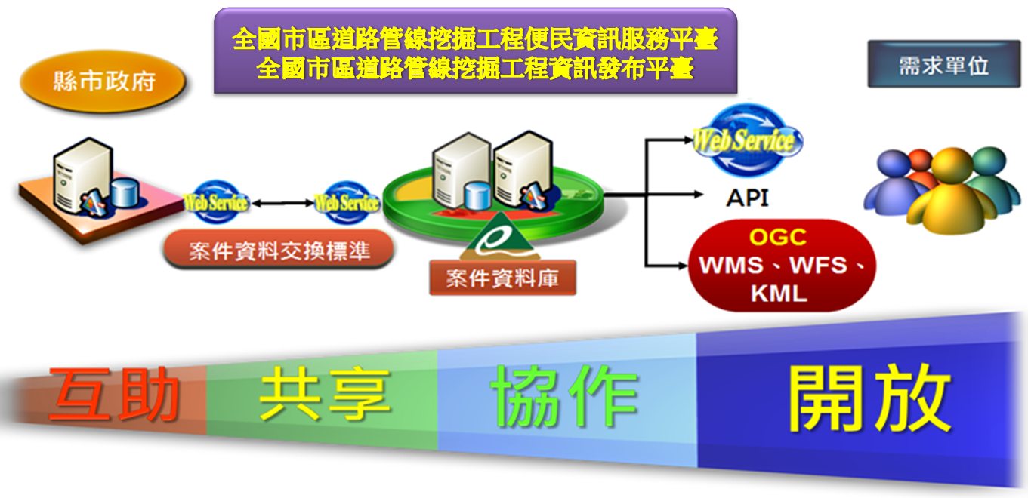
圖II.5.12 整體計畫推動之階段策略及目的
(八)優化全國圖資整合流通機制
1.TGOS圖資雲服務擴大彙整各類圖資及各機關圖資API，提供各界流通使用。
2.運用TGOS圖資雲底圖服務，推廣政府及民間圖資服務介接相同底圖，逐漸形成共通底圖(TGOS Maps)。
3.邀請民間團體參與TGOS圖資雲推廣活動及研討會議，強化民間領域專家參與應用推廣。
4.辦理TGOS圖資雲相關加值應用績效評比及創新應用競賽，擴大應用領域。
5.辦理感測資訊整合流通示範及智慧應用研討活動，引導感測資訊整合流通共識。
6.調查民間自行產製維護圖資，促進建構典藏機制及授權加盟流通。
7.建立地理圖資及感測資訊整合流通服務，結合國際地理資訊標準逐級發展社區、鄉鎮或城市之智慧應用。
8.建構圖資加值服務開發平臺，鼓勵民間開發服務及產品發表。

